**ĐẠI HỌC BÁCH KHOA HÀ NỘI**



**ĐỒ ÁN TỐT NGHIỆP**

**NGHIÊN CỨU PHƯƠNG PHÁP XÁC ĐỊNH VỊ TRÍ CỦA THIẾT BỊ DI ĐỘNG TRONG KHÔNG GIAN BA CHIỀU VỚI TRUYỀN THÔNG BẰNG ÁNH SÁNG KHẢ KIẾN (VISIBLE LIGHT COMMUNICATION)**

**THIỆU MINH CHUẨN**

Chuan.tm191707@sis.hust.edu.vn

**Ngành KT Điều khiển & Tự động hóa**

Chữ ký của GVHD

|  |  |
| --- | --- |
| **Giảng viên hướng dẫn:** | TS. Nguyễn Hoàng Nam |
| **Khoa:** | Tự động hóa |
| **Trường:** | Điện – Điện tử |

**HÀ NỘI, 2/2024**

|  |  |
| --- | --- |
| BỘ GIÁO DỤC & ĐÀO TẠO  **ĐH BÁCH KHOA HÀ NỘI** | **CỘNG HÒA XÃ HỘI CHỦ NGHĨA VIỆT NAM**  **Độc lập – Tự do - Hạnh phúc** |

**NHIỆM VỤ**

**ĐỒ ÁN TỐT NGHIỆP**

Họ và tên sinh viên: Thiệu Minh Chuẩn

Khóa: 64 Trường: Điện- Điện tử Ngành: KT ĐK &TĐH

1. *Tên đề tài:*

***Nghiên cứu phương pháp xác định vị trí của thiết bị di động trong không gian ba chiều với truyền thông bằng ánh sáng khả kiến.***

1. *Nội dung đề tài:*
   1. *Các công cụ ban đầu:*

* Phần cứng đã được thiết kế:
* Đèn LED tròn có đường kính 10cm.
* Camera và các cảm biến có sẵn trên điện thoại di động Google Pixel 4.
* Phần mềm:
* Android Studio, Visual Studio Code.
* Ngôn ngữ lập trình Kotlin, Python.
  1. *Các nội dung thực hiện:*
* Nghiên cứu và tìm hiểu về kỹ thuật truyền thông bằng ánh sáng khả kiến.
* Ứng dụng truyền thông bằng ánh sáng khả kiến cho định vị trong nhà.
* Tìm hiểu về xử lý ảnh và thị giác máy trên thiết bị di động.
* Thiết kế phần phát: Đèn LED truyền dữ liệu với tần số và dữ liệu có thể thay đổi.
* Thiết kế phần thu:
* Phát triển phần mềm trên điện thoại di động để xử lý ảnh thu được từ đèn LED.
* Xử lý dữ liệu real time theo từng khung hình nhận được.
* Từ ảnh đèn LED thu được, tính toán xác định vị trí (tọa độ) của điện thoại trong không gian theo một hệ trục tọa độ định trước, kết hợp với dữ liệu giải mã được là ID của đèn để cho ra vị trí cụ thể.
* Xác định các góc nghiêng của điện thoại dựa vào các cảm biến có sẵn trên thiết bị để hiệu chỉnh tọa độ.
* Thực hiện lắp đặt, đo đạc để kiểm nghiệm và đánh giá.

1. *Thời gian giao đề tài:* *10/2023*
2. *Thời gian hoàn thành: 02/2024*

*Ngày 02 tháng 02 năm 2024*

**CÁN BỘ HƯỚNG DẪN**

**Nguyễn Hoàng Nam**

**LỜI CẢM ƠN**

Để có thể hoàn thiện đồ án tốt nghiệp, em đã nhận được rất nhiều những sự giúp đỡ, chỉ dẫn từ các thầy cô, gia đình và bạn bè. Em xin gửi lời cảm ơn sâu sắc đến mọi người đã đồng hành và hỗ trợ em trong quá trình thực hiện đồ án tốt nghiệp.

Đầu tiên, em xin gửi cảm ơn chân thành tới TS. Nguyễn Hoàng Nam, một giảng viên, một người thầy tâm huyết và tận tụy thuộc Khoa Tự động hóa, Trường Điện – Điện tử. Thầy đã tận tình hướng dẫn và giúp đỡ em trong quá trình nghiên cứu. Bên cạnh đó em cũng xin gửi lời cảm ơn tới gia đình, bạn bè và các thành viên của IOTeam Lab đã hỗ trợ em trong thời gian thực hiện đồ án này.

Cuối cùng, em xin gửi lời cảm ơn đến các thầy cô của Đại học Bách Khoa Hà Nội nói chung và các thầy cô thuộc Trường Điện – Điện tử nói riêng đã tạo điều kiện tốt nhất để em có thể học hỏi và tiếp thu kiến thức trong suốt quãng thời gian học tập và nghiên cứu vừa qua.

Trong quá trình nghiên cứu và thực hiện, do thời gian và kiến thức còn hạn chế nên nghiên cứu này không thể tránh khỏi những thiếu sót. Em rất mong nhận được những sự góp ý và chỉ bảo để bài báo cáo được hoàn thiện hơn.

Em xin chân thành cảm ơn!

**TÓM TẮT NỘI DUNG ĐỒ ÁN**

Nội dung thực hiện:

* Tìm hiểu về công nghệ truyền thông bằng ánh sáng khả kiến.
* Ứng dụng truyền thông bằng ánh sáng khả kiến vào định vị trong nhà.
* Thiết kế phần phát: dữ liệu là chuỗi bits được điều chế và truyền qua đèn LED với tần số có thể thay đổi được.
* Thiết kế phần thu: phần mềm trên thiết bị di động để nhận ảnh chụp đèn LED và xử lý dữ liệu.
* Từ ảnh thu được, xác định được tọa độ trong không gian của điện thoại theo một hệ trục tọa độ định trước, kết hợp với dữ liệu giải điều chế thu được để cho ra vị trí cụ thể.
* Xác định các góc nghiêng của điện thoại dựa vào cảm biến được tích hợp sẵn trên thiết bị để hiệu chỉnh tọa độ.

Công cụ sử dụng:

* Đèn LED tròn có đường kính 10cm.
* Điện thoại Google Pixel 4.
* Phần mềm Android Studio, Visual Studio Code, ngôn ngữ lập trình Kotlin, Python.

Kết quả:

* Vị trí (tọa độ) của điện thoại trong không gian theo hệ trục tọa độ định trước.
* Kết quả đo thực nghiệm và đánh giá phương pháp.

Định hướng phát triển:

* Tối ưu hóa chương trình để tăng số lượng khung hình có thể xử lý được trong một giây.
* Thử nghiệm phương pháp với các phương pháp điều chế có tốc độ nhanh hơn, hiệu quả hơn.
* Thu thập, lưu trữ dữ liệu về vị trí để tạo thành bản đồ tracking.

Sinh viên thực hiện

Ký và ghi rõ họ tên



**Thiệu Minh Chuẩn**

**MỤC LỤC**

CHƯƠNG 1. TỔNG QUAN ĐỀ TÀI 1

1.1 Giới thiệu chung về VLC 1

1.1.1 Định nghĩa về VLC 1

1.1.2 Kiến trúc của VLC 1

1.1.3 Ứng dụng của VLC 6

1.1.4 Kỹ thuật điều chế 7

1.2 Tổng quan về ảnh kỹ thuật số và thị giác máy trên thiết bị di động 9

1.2.1 Ảnh kỹ thuật số 9

1.2.2 Thị giác máy trong truyền thông bằng ánh sáng khả kiến 11

CHƯƠNG 2. THIẾT KẾ HỆ THỐNG 12

2.1 Tổng quan về mô hình hệ thống 12

2.2 Thiết kế hệ thống 13

2.2.1 Hệ thống phát 13

2.2.2 Hệ thống thu 15

2.2.3 Kỹ thuật xác định vị trí 18

CHƯƠNG 3. THỰC NGHIỆM VÀ ĐÁNH GIÁ 29

3.1 Thực nghiệm số 1 30

3.2 Thực nghiệm số 2 34

3.3 Thực nghiệm số 3 37

3.4 Thực nghiệm số 4 39

CHƯƠNG 4. KẾT LUẬN 41

4.1 Kết luận 41

4.2 Hướng phát triển của đồ án trong tương lai 41

TÀI LIỆU THAM KHẢO 42

PHỤ LỤC 43

**DANH MỤC HÌNH VẼ**

Hình 1.1 Phổ ánh sáng nhìn thấy được từ 430 THz đến 790 THz 1

Hình 1.2 Kiến trúc lớp của hệ thống VLC 1

Hình 1.3 Các cấu trúc liên kết được lớp MAC hỗ trợ theo IEEE 802.15.7 2

Hình 1.4 Mô hình lớp vật lý điển hình của VLC 2

Hình 1.5 Các nguồn sáng trắng dựa trên đèn LED 4

Hình 1.6 Cấu tạo và cơ chế quét của hai loại cảm biến hình ảnh 5

Hình 1.7 Hiệu ứng màn trập lăn khi nhận dữ liệu bằng cảm biến ảnh 6

Hình 1.8 Công nghệ Li-Fi sử dụng truyền thông bằng ánh sáng nhìn thấy 6

Hình 1.9 Giao tiếp V2I và V2V 6

Hình 1.10 Mã hóa Manchester 8

Hình 1.11 Ví dụ về sơ đồ điều chế OOK và PPM 9

Hình 1.12 Ảnh tạo thành từ các pixel 9

Hình 1.13 Ảnh màu dạng 32 bits 10

Hình 1.14 Ảnh xám và các giá trị pixel thể hiện mức xám 10

Hình 1.15 Ảnh xám chuyển sang ảnh nhị phân 10

Hình 1.16 Ảnh hưởng của giá trị ngưỡng tới ảnh nhị phân 11

Hình 2.1 Mô hình hệ thống định vị trong nhà ứng dụng VLC 12

Hình 2.2 Mô hình đèn LED đơn sử dụng VLC tại phòng thí nghiệm 13

Hình 2.3 Đèn LED sử dụng 13

Hình 2.4 Vi điều khiển ESP32-WROVER 14

Hình 2.5 Sơ đồ điều chế và truyền của bộ phát 15

Hình 2.6 Ảnh hưởng của tốc độ màn trập khi có sự chuyển động trong khung hình 16

Hình 2.7 Mối quan hệ giữa tiêu cự, kích thước cảm biến, góc nhìn và khoảng cách làm việc 17

Hình 2.8 Gắn hệ trục tọa độ thực và hệ trục tọa độ cho màn ảnh 18

Hình 2.9 Hệ trục tọa độ màn ảnh 18

Hình 2.10 Cơ chế thu ảnh 19

Hình 2.11 Vị trí A của điện thoại trên mặt phẳng 2 chiều OXY không gian thực 19

Hình 2.12 Vị trí đèn trên ảnh khi điện thoại ở vị trí A 20

Hình 2.13 Ảnh màu (trái) và ảnh xám (phải) 21

Hình 2.14 Ảnh nhị phân 22

Hình 2.15 Các đường viền bao quanh các vùng sáng 22

Hình 2.16 Xác định tọa độ điểm cao nhất và thấp nhất của đường viền 23

Hình 2.17 Hướng của thiết bị di động: (a) trạng thái cơ bản, (b) xoay ngang – góc yaw, (c) nghiêng góc pitch, (d) nghiêng góc roll 25

Hình 2.18 Cảm biến gia tốc đo gia tốc trên 3 trục 25

Hình 2.19 Sự thay đổi điểm ảnh khi có tác động của góc pitch 26

Hình 3.1 Mô hình thực nghiệm 29

Hình 3.2 Thông tin thu được từ ứng dụng khi đặt điện thoại ở vị trí (0,0,125) cm 30

Hình 3.3 Hình ảnh thiết bị thu khi ở vị trí (-30,0,125) cm 30

Hình 3.4 Biểu đồ các điểm tính toán so với tọa độ mẫu ở trường hợp 1 trong mặt phẳng 2D 31

Hình 3.5 Biểu đồ phân phối sai số theo trục X và Y ở trường hợp 1 32

Hình 3.6 Sai số vị trí trong mặt phẳng nằm ngang 32

Hình 3.7 Biểu đồ các vị trí trong không gian 3D ở trường hợp 1 33

Hình 3.8 Biểu đồ phân phối sai số theo trục Z ở trường hợp 1 33

Hình 3.9 Biểu đồ các điểm tính toán và tọa độ mẫu trong mặt phẳng 2D ở trường hợp 2 35

Hình 3.10 Biểu đồ phân phối sai số theo trục X và Y ở trường hợp 2 35

Hình 3.11 Biểu đồ các điểm trong không gian 3D ở trường hợp 2 36

Hình 3.12 Biểu đồ phân phối sai số theo trục Z ở trường hợp 2 36

Hình 3.13 Biểu đồ các điểm trong hệ tọa độ 2D ở trường hợp 3 37

Hình 3.14 Sai số vị trí trong mặt phẳng nằm ngang 38

Hình 3.15 Biểu đồ các điểm trong hệ tọa độ 3D ở trường hợp 3 38

Hình 3.16 Phân phối sai số theo trục Z ở trường hợp 3 38

Hình 3.17 Biểu đồ các điểm trong mặt phẳng 2D ở trường hợp 4 39

Hình 3.18 Sai số vị trí trong mặt phẳng nằm ngang 40

Hình 3.19 Biểu đồ các điểm trong không gian 3D ở trường hợp 4 40

Hình 3.20 Biểu đồ phân phối sai số theo trục Z ở trường hợp 4 40

**DANH MỤC BẢNG BIỂU**

Bảng 1.1 Thông số chế độ PHY I 3

Bảng 1.2 Thông số chế độ PHY II 3

Bảng 1.3 Thông số chế độ PHY III 4

Bảng 2.1 Thông số đèn LED sử dụng 14

Bảng 2.2 Thông số Module ESP32-WROVER 14

Bảng 2.3 Cấu trúc khung bản tin 15

Bảng 2.4 Thông số phần cứng camera điện thoại Google Pixel 4 17

Bảng 3.1 Một số giá trị trong bộ dữ liệu trường hợp 1 31

Bảng 3.2 Các giá trị trong bộ dữ liệu trường hợp 2 34

Bảng 3.3 Các giá trị trong bộ dữ liệu trường hợp 3 37

Bảng 3.4 Một số giá trị tọa độ trong trường hợp 4 39

# TỔNG QUAN ĐỀ TÀI

## Giới thiệu chung về VLC

### Định nghĩa về VLC

Truyền thông bằng ánh sáng khả kiến hay Visible Light Communication (VLC) là một công nghệ truyền thông trong đó các tín hiệu trong khoảng sóng của phổ nhìn thấy được được điều chế để truyền dữ liệu. Trong phổ điện từ, các tín hiệu này ứng với dải phổ tần số từ 430 THz đến 790 THz, là các tín hiệu ánh sáng mà mắt người có thể nhìn thấy được.

Trong công nghệ VLC, đèn LED được sử dụng vì dễ điều chế và có hiệu suất, tuổi thọ cao hơn bóng đèn sợi đốt và đèn huỳnh quang. Do khoảng cách truyền hạn chế của LED, VLC là công nghệ truyền thông tầm ngắn. Với công nghệ VLC, việc chiếu sáng và truyền dữ liệu có thể đạt được một cách đồng thời nhờ đó mang lại những lợi thế và tính ứng dụng cao trong thực tiễn.

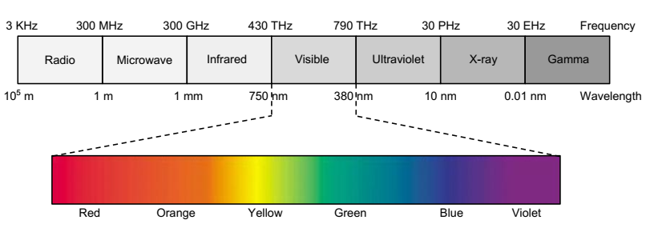

Hình . Phổ ánh sáng nhìn thấy được từ 430 THz đến 790 THz

### Kiến trúc của VLC

Hệ thống VLC bao gồm hai phần chính là phần phát và phần thu thường bao gồm ba lớp chung: lớp vật lý, lớp MAC và lớp ứng dụng. Mô hình kiến trúc lớp của hệ thống VLC được thể hiện trong Hình 1.2 [1]. Trong tiêu chuẩn IEEE 802.15.7, chỉ có hai lớp (PHY và MAC) được xác định để đơn giản hóa [2].

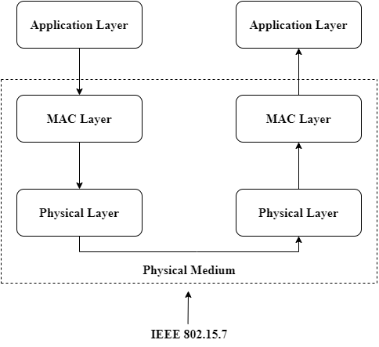

Hình . Kiến trúc lớp của hệ thống VLC

#### Lớp MAC

Các cấu trúc liên kết được lớp MAC hỗ trợ bao gồm peer-to-peer (điểm – điểm), broadcast (một điểm – nhiều điểm) và cấu trúc star (hình sao) [3] được thể hiện trong Hình 1.3. Với cấu trúc liên kết điểm – điểm, hai thiết bị có thể giao tiếp qua lại với nhau. Với cấu trúc liên kết một điểm – nhiều điểm, có một thiết bị đóng vai trò phát chính, các thiết bị khách còn lại trong cấu trúc liên kết này chỉ có thể nhận dữ liệu từ bộ phát chính. Giao tiếp trong cấu trúc liên kết hình sao được thực hiện bằng một bộ điều khiển tập trung duy nhất (nút trung tâm), các nút giao tiếp với nhau thông qua bộ điều khiển tập trung đó, có thể thấy đây là sự kết hợp của cấu trúc peer-to-peer và cấu trúc broadcast.

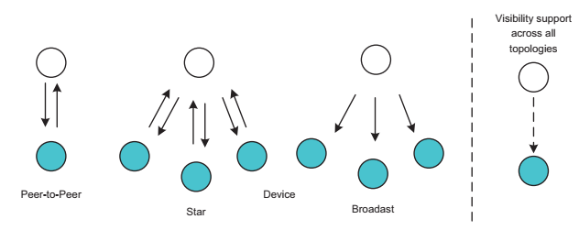

Hình . Các cấu trúc liên kết được lớp MAC hỗ trợ theo IEEE 802.15.7

Ba loại sơ đồ điều khiển đa truy cập được đề xuất cho VLC bao gồm điều khiển đa truy cập cảm nhận sóng mang (Carrier Sense Multiple Access - CSMA), điều khiển đa truy cập phân chia theo tần số trực giao (Orthogonal Frequency Division Multiple Access - OFDMA) và điều khiển đa truy cập phân chia theo mã (Code Division Multiple Access - CDMA). [4]

#### Lớp vật lý

Lớp vật lý (Physical layer) cung cấp các thông số kỹ thuật vật lý của thiết bị cũng như mối quan hệ giữa thiết bị và phương tiện truyền thông.

Hình . Mô hình lớp vật lý điển hình của VLC

Ban đầu, dữ liệu bit đầu vào được đưa qua kênh mã hóa, sau đó quá trình điều chế bằng các phương pháp điều chế như ON-OFF Keying, PPM và PWM được thực hiện sau đó dữ liệu được đưa vào đèn LED để truyền qua kênh quang. Ánh sáng được thu bởi Photo Diode hoặc camera đi qua quá trình giải điều chế và kênh mã hóa từ đó thu được dữ liệu bit đầu ra như thể hiện trên Hình 1.4. Có ba loại triển khai lớp vật lý được đưa ra trong tiêu chuẩn IEEE 802.15.7. Phạm vi hoạt động của lớp PHY I , PHY II, PHY III lần lượt là 11.67 – 266.6 kbps, 1.25 – 96 Mbps và 12 – 96 Mbps. Các thông số chế độ vận hành của PHY I, PHY II, PHY III được thể hiện trong Bảng 1.1, Bảng 1.2 và Bảng 1.3.

Bảng . Thông số chế độ PHY I

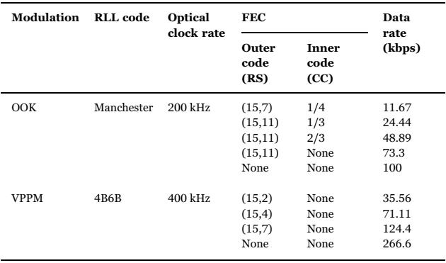

Bảng . Thông số chế độ PHY II

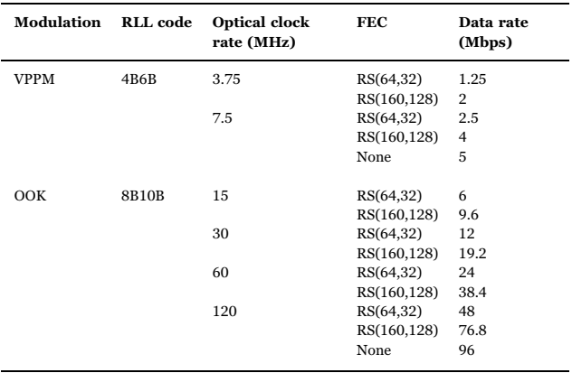

Bảng . Thông số chế độ PHY III

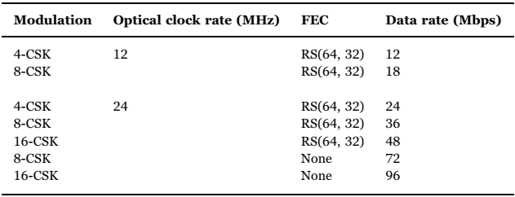

Chế độ PHY I dành cho việc truyền thông ngoài trời – phương tiện giao thông, trong chế độ này sử dụng mã Reed Solan (RS) để mã hóa kênh truyền thông.

Chế độ PHY II được thiết kế để sử dụng truyền thông trong nhà, PHY II hỗ trợ mã Run Length Limited (RLL) để giảm tác động của việc nhấp nháy và cân bằng DC.

Chế độ PHY III cũng được sử dụng trong nhà và cũng hỗ trợ mã RLL.

#### Bộ phát (Transmitter)

Đèn LED có độ tin cậy và hiếu suất phát sáng vượt trội hơn so với các nguồn sáng khác như đèn sợi đốt, đèn huỳnh quang và cũng chỉ có đèn LED mới có thể đáp ứng tốt cho việc truyền thông bằng ánh sáng khả kiến.

Có các phương pháp khác nhau để tạo ra ánh sáng trắng từ đèn LED. Các chế độ Di-chromatic, Tetra-chromatic và Tri-chromatic được sử dụng để tạo ra ánh sáng trắng được thể hiện trên Hình 1.5. Phương pháp được sử dụng phổ biến nhất để tạo ra ánh sáng trắng là sử dụng ba màu (đỏ, lục, lam). Ưu điểm của việc sử dụng đèn LED RGB để tạo ánh sáng trắng là băng thông rộng và tốc độ dữ liệu cao tuy nhiên phương pháp này có nhược điểm là độ phức tạp cao và khó khăn trong việc điều chế.

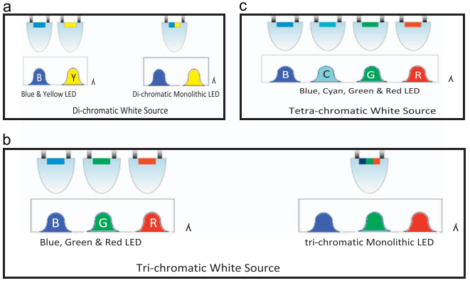

Hình . Các nguồn sáng trắng dựa trên đèn LED

#### Bộ thu (Receiver)

Có hai loại bộ thu VLC có thể được sử dụng để nhận tín hiệu từ đèn LED, thứ nhất là diode quang (photodetecter) hay còn gọi là bộ thu không tạo ảnh, loại bộ thu thứ hai đó là cảm biến hình ảnh (imaging sensor - IS). Tuy nhiên, diode quang rất nhạy cảm và có thể bắt được các sóng nằm ngoài quang phổ của ánh sáng khả kiến như tia cực tím và hồng ngoại. Vì lý do này, cảm biến hình ảnh có thể được sử dụng để thu dữ liệu một cách hiệu quả, cộng thêm với việc các camera có sẵn trên các thiết bị di động ngày nay giúp cho ta có thể có một bộ thu đơn giản và có sẵn.

Một camera số bao gồm nhiều thành phần trong đó có ống kính và cảm biến hình ảnh (IS). Khi một hình ảnh được chụp, ánh sáng sẽ đi qua ống kính và tới cảm biến hình ảnh. Cảm biến hình ảnh bao gồm các điểm ảnh hay còn gọi là pixel, nó sẽ ghi lại lượng ánh sáng chiếu vào chúng, sau đó sẽ chuyển đổi lượng ánh sáng nhận được thành số electron tương ứng. Ánh sáng càng mạnh thì càng tạo ra nhiều electron, các electron được chuyển đổi thành điện áp và sau đó chuyển đổi thành các giá trị số thông qua bộ biến đổi ADC.

Trong camera, cơ chế màn trập sẽ xác định độ phơi sáng của các pixel trong IS. Có hai loại cảm biến hình ảnh chính là kiến trúc CCD (Charge Coupled Device) và CMOS (Complementary Metal-Oxide-Semiconducter). Cảm biến CCD có kích thước vật lý lớn hơn vì sử dụng bộ biến đổi ADC lớn hơn so với cảm biến CMOS [5] [6], do đó CCD thường không được sử dụng trên các thiết bị di động đặc biệt là điện thoại thông minh. So với CCD, camera sử dụng kiến trúc CMOS sẽ cung cấp mức tiêu thụ điện năng thấp hơn, IS nhỏ hơn, khả năng đọc nhanh hơn, chi phí thấp hơn.

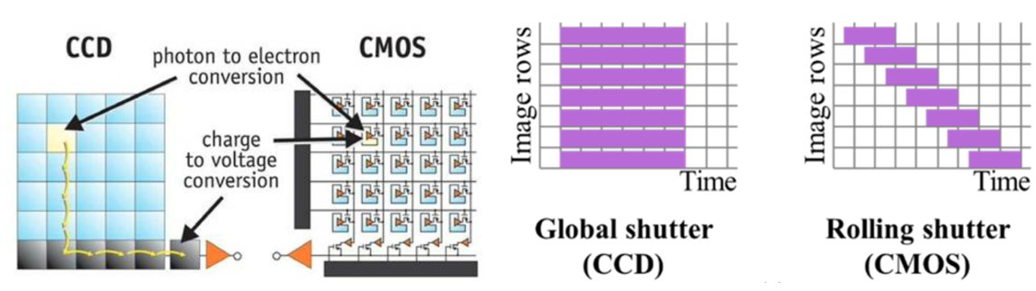

Hình . Cấu tạo và cơ chế quét của hai loại cảm biến hình ảnh

Kiến trúc CCD có cơ chế màn trập toàn cục (GS) tức là toàn bộ cảm biến được phơi sáng cùng lúc trong khi kiến trúc CMOS có cơ chế màn trập lăn (RS) tức là mỗi hàng hoặc cột sẽ lần lượt được phơi sáng tại một thời điểm, điều này rất có lợi trong hệ thống VLC. Phần lớn các thiết bị điện thoại thông mình hiện nay đều sử dụng cảm biến ảnh kiến trúc CMOS.

Hình 1.7 cho thấy cơ chế nhận dữ liệu dựa vào hiệu ứng màn trập lăn. Thời điểm cột pixel đầu tiên được phơi sáng, lúc này đèn LED sáng, cột pixel thu được là một sọc sáng. Thời điểm cột pixel thứ hai được phơi sáng, lúc này đèn tắt thì cột pixel thu được là một sọc tối. Quá trình cứ lặp lại cho đến khi tất cả các cột pixel được phơi sáng ta thu được một khung hình gồm các sọc sáng và tối. Các sọc sáng và tối này chính là đại diện cho các bit 1 và 0 được điều chế và truyền thông qua đèn LED.

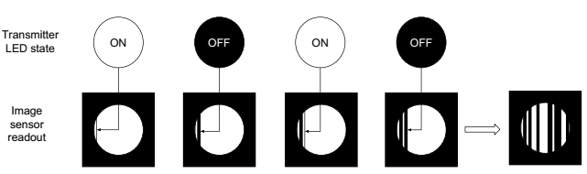

Hình . Hiệu ứng màn trập lăn khi nhận dữ liệu bằng cảm biến ảnh

### Ứng dụng của VLC

#### Li-Fi

Li-Fi là hệ thống liên lạc không dây bằng ánh sáng khả kiến, được kết nối hoàn toàn hai chiều tốc độ cao và sử dụng tần số vô tuyến để liên lạc [7]. Do công nghệ Wi-Fi có vấn đề nhiễu với các tín hiệu RF khác nên ở những khu vực nhạy cảm với bức xạ điện từ thì Li-Fi là giải pháp tốt hơn. Li-Fi cũng hỗ trợ Internet of Things. Tốc độ lên tới 10Gbits/s, gấp 250 lần tốc độ băng thông rộng siêu nhanh.

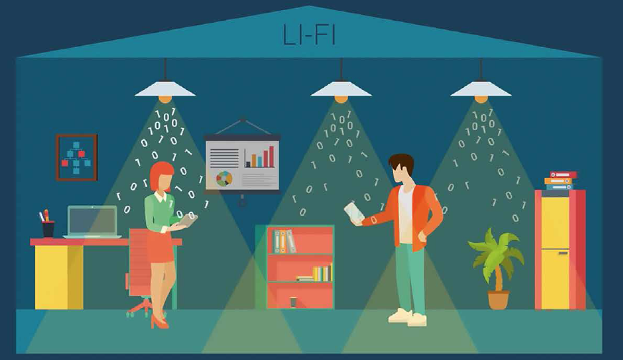

Hình . Công nghệ Li-Fi sử dụng truyền thông bằng ánh sáng nhìn thấy

#### Giao tiếp V2I và V2V

Đèn LED đang ngày càng được sử dụng nhiều trên các phương tiện giao thông, Việc sử dụng giao tiếp bằng ánh sáng khả kiến trong các hệ thống xe cộ có thể rất thuận lợi. Chi phí liên quan đến việc triển khai các hệ thống VLC nơi đã có sẵn cơ sở hạ tầng là tương đối thấp và đơn giản. Đường giao thông cung cấp một môi trường phong phú về nguồn sáng như đèn giao thông, cột đèn và đèn trên phương tiện giao thông [8].

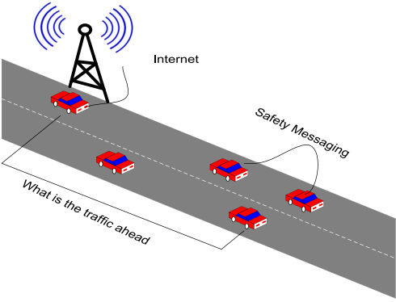

Hình . Giao tiếp V2I và V2V

#### Định vị trong nhà

Việc định vị thiết bị di động ngoài trời phụ thuộc phần lớn vào hệ thống định vị toàn cầu GPS. Tuy nhiên GPS không hoạt động trong nhà nên cần có các phương pháp khác để định vị. Đèn LED hiện nay được sử dụng rất phổ biến trong các tòa nhà hay trung tâm thương mại, đây là một tiềm năng lớn để phát triển công nghệ định vị trong nhà bằng VLC. Hệ thống đèn LED trên trần nhà được gắn ID cho mỗi đèn, bằng việc thu và giải điều chế tín hiệu cộng với việc ước tính khoảng cách có thể biết được vị trí của thiết bị.

### Kỹ thuật điều chế

#### Các yếu tố cần lưu ý trong điều chế VLC

Khác với các loại hình truyền thông khác, bất kỳ kỹ thuật điều chế nào cho VLC không chỉ phải đạt tốc độ dữ liệu cao mà còn phải đáp ứng các yêu cầu về sự cảm nhận của con người về ánh sáng. Những yêu cầu về sự cảm nhận ánh sáng này có thể được mô tả bằng hai đặc tính đó là độ sáng và sự nhấp nháy.

Về độ sáng, với các hoạt động khác nhau, cần có các mức chiếu sáng khác nhau. Ví dụ, độ sáng trong khoảng 30 – 100 lux thường đủ cho các hoạt động trực quan đơn giản được thực hiện ở hầu hết các địa điểm công cộng. Các hoạt động văn phòng hoặc dân cư yêu cầu mức độ chiếu sáng cao hơn trong khoảng 300 – 1000 lux [4]. Với những tiến bộ trong mạch điều khiển đèn LED, ta có thể điều chỉnh độ sáng của đèn LED tùy ý theo nhu cầu ứng dụng để tiết kiệm năng lượng, tuy nhiên việc điều chỉnh này cũng cần thực hiện để phù hợp với cảm nhận ánh sáng của mắt người. Mối quan hệ giữa ánh sáng đo được và ánh sáng cảm nhận được là phi tuyến và được tính bởi PT 2.31

|  |  |  |
| --- | --- | --- |
|  |  | PT . |

Về yếu tố nhấp nháy, yêu cầu đối với hệ thống VLC là nó không được gây ra những dao động mà con người có thể cảm nhận được độ sáng thay đổi rõ rệt hay còn gọi là hiện tượng nhấp nháy. Những thay đổi về cường độ sáng đòi hỏi phải diễn ra nhanh hơn tốc độ mà mắt người có thể cảm nhận được. Theo tiêu chuẩn IEEE 802.15.7, tần số nhấp nháy phải nhanh hơn 200Hz để tránh mọi tác động có hại cho mắt người.

Nguyên nhân phổ biến của hiện tượng nhấp nháy là do bit 0 hoặc bit 1 chạy trong một khoảng thời gian dài, điều này có thể làm giảm tốc độ thay đổi cường độ sáng và gây ra hiện tượng nhấp nháy. Các mã giới hạn độ dài chạy (RLL) được sử dụng để giảm thiểu các khoảng thời gian dài các bit 0 và 1, mã RLL đảm bảo sự cân bằng giữa các bit 0 và 1. Mã RLL thường được sử dụng bao gồm mã hóa Manchester, mã hóa 4B6B và mã hóa 8B10B. Trong mã hóa Manchester các bit được thay thế bằng sự chuyển tiếp của bit 0 và bit 1, ví dụ bit 0 được thay thế bằng chuyển tiếp từ 1 xuống 0 (“10”) và bit 1 được thay thế bằng chuyển tiếp từ bit 0 lên bit 1 (“01”).

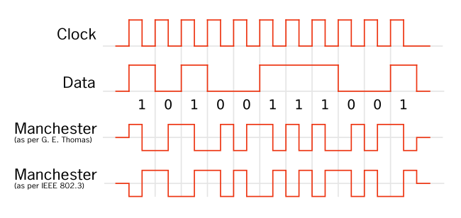

Hình . Mã hóa Manchester

Mã hóa 4B6B ánh xạ chuỗi 4 bits thành chuỗi 6 bits có độ lặp lại cân bằng. Tương tự với 8B10B, ánh xạ chuỗi 8 bits thành 10 bits. Mã hóa Manchester có số lượng bit được thêm vào là lớn nhất vì thế kiểu mã hóa này phù hợp với các yêu cầu tốc độ dữ liệu không cần quá cao trong khi cần sự cân bằng tốt hơn.

#### Kỹ thuật điều chế ON-OFF Keying

Trong kỹ thuật OOK, đèn LED được bật tắt theo giá trị bit trong luồng dữ liệu. Ví dụ LED bật ứng với bit 1 và LED tắt ứng với bit 0. Trong OOK, đèn LED không tắt hoàn toàn và việc giảm mức cường độ sáng được thực hiện. Hạn chế của đèn LED trắng là băng thông hạn chế (khoảng vài MHz) [9] do phản ứng thời gian chậm của photpho màu vàng. Lần đầu tiên NRZ (Non Return to Zero) OOK với đèn LED trắng được đề xuất sử dụng và đạt tốc độ dữ liệu 10 Mbps trong [10].

#### Kỹ thuật điều chế xung

Mặc dù OOK có nhiều ưu điểm như tính đơn giản và dễ thực hiện, nhưng hạn chế lớn của OOK đó là tốc độ dữ liệu thấp và đặc biệt là khó khăn trong việc điều chế với các mức độ mờ khác nhau. Điều này đã thúc đẩy việc sử dụng các sơ đồ điều chế thay thế dựa trên độ rộng xung và vị trí xung.

*Điều chế độ rộng xung* (Pulse Width Modulation – PWM): trong kỹ thuật này, độ rộng của các xung được điều chỉnh dựa trên mức độ mờ mong muốn và các xung được điều chế ở dạng sóng vuông. Tín hiệu đã được điều chế được truyền và đèn LED hoạt động ở độ sáng tối đa trong suốt xung đó. Tốc độ dữ liệu của tín hiệu điều chế phải được điều chỉnh dựa trên yêu cầu về điều chỉnh độ sáng.

*Điều chế vị trí xung* (Pulse Position Modulation – PPM): một khung truyền ký tự được chia thành các vị trí (các khe) có thời gian bằng nhau và một xung sẽ được truyền vào một trong các vị trí đó. Vị trí của xung sẽ xác định ký tự được truyền đi. Hình 1.11 mô tả một ví dụ về sơ đồ điều chế OOK và PPM. Kí tự đầu tiên có giá trị là 7, phương pháp OOK sử dụng 3 bit 1 liên tiếp để thể hiện giá trị “111” nhị phân tương ứng với giá trị 7 đó trong khi phương pháp PPM sử dụng 8 bit được đánh dấu từ 0 đến 7 và phát xung vào vị trí bit 7 để biểu diễn giá trị. Tương tự với trường hợp truyền kí tự có giá trị là 2, phương pháp OOK sử dụng 3 bit là “010” trong khi PPM phát xung tại vị trí bit 2 để truyền dữ liệu.

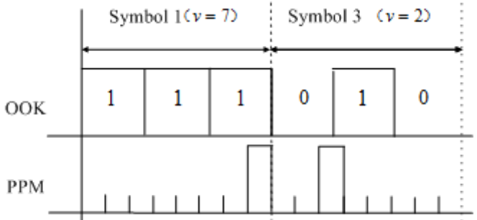

Hình . Ví dụ về sơ đồ điều chế OOK và PPM

## Tổng quan về ảnh kỹ thuật số và thị giác máy trên thiết bị di động

### Ảnh kỹ thuật số

#### Điểm ảnh

Điểm ảnh hay còn gọi là pixel là đơn vị nhỏ nhất để thể hiện ảnh số. Một bức ảnh được tạo thành từ một ma trận các pixel có một tọa độ hàng và cột cụ thể trong đó các pixel có giá trị màu hoặc độ xám nhất định.

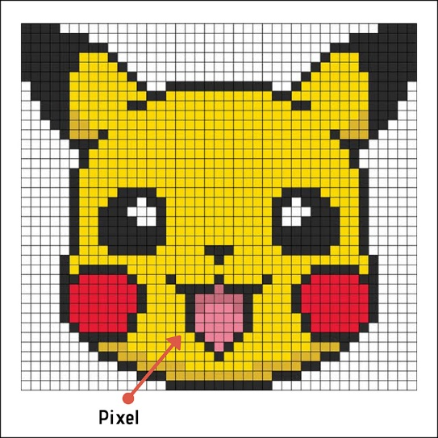

Hình . Ảnh tạo thành từ các pixel

Với từng vị trí tọa độ của pixel, sẽ có các giá trị tương ứng để biểu diễn độ sáng của một pixel đó. Độ sáng hoặc giá trị của một pixel phụ thuộc vào loại hình ảnh. Ba loại hình ảnh xử lý trong ảnh kỹ thuật số bao gồm ảnh màu, ảnh xám và ảnh nhị phân. Giá trị tối đa mà mỗi pixel có thể biểu diễn phụ thuộc vào độ sâu bit của hình ảnh. Ví dụ với độ sâu bit và 8 thì mỗi điểm ảnh có thể biểu diễn tối đa 256 giá trị từ 0 đến 255. Điểm ảnh tối nhất có giá trị là 0 và điểm ảnh sáng nhất sẽ có giá trị là 255.

#### Ảnh màu

Ảnh màu là loại ảnh số được biểu diễn thông qua ba giá trị màu cơ bản là: màu đỏ (Red – R), màu xanh lá (Green – G) và màu xanh dương (Blue – B). Ba giá trị này có thể biểu diễn màu sắc và độ sáng của mỗi điểm ảnh tùy theo cách thay đổi các giá trị màu phù hợp. Ảnh màu có thể được lưu trữ dưới dạng 24 bits hoặc 32 bits tương ứng với các kênh màu. Hình 1.13 thể hiện dạng lưu trữ 32 bits với 8 bits dành cho mỗi kênh màu R, G, B và 8 bits cho kênh Alpha để tạo độ sáng tối, đậm nhạt.

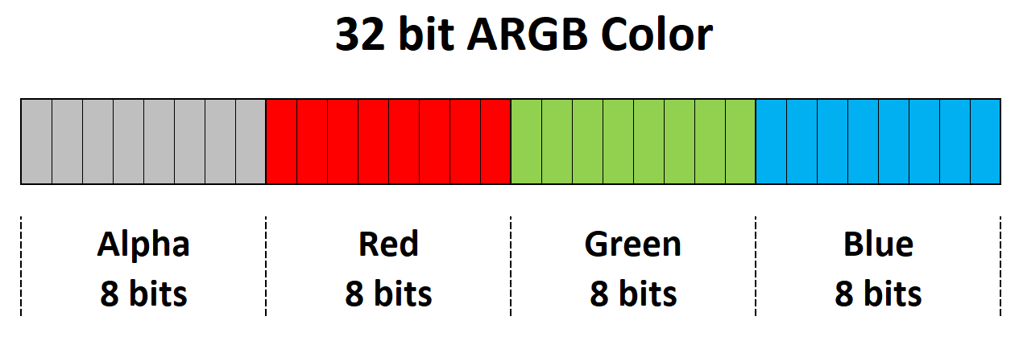

Hình . Ảnh màu dạng 32 bits

#### Ảnh xám

Ảnh xám hay còn được gọi là ảnh đơn sắc, trong đó nếu dùng 8 bits để mã hóa một pixel thì số các mức xám có thể biểu diễn là 256. Mỗi giá trị của pixel được biểu diễn dưới dạng một số nguyên trong khoảng 0 đến 255 hay còn gọi là mức xám. Điểm ảnh tối nhất có giá trị bằng 0 và điểm ảnh sáng nhất có giá trị là 255. Hình 1.14 thể hiện các giá trị của từng pixel trong một ảnh xám tương ứng.

Hình . Ảnh xám và các giá trị pixel thể hiện mức xám

#### Ảnh nhị phân

Ảnh nhị phân là ảnh trong đó mỗi điểm ảnh được biểu diễn bởi một trong hai giá trị 0 (đen) hoặc 255 (trắng) ứng với 0 và 1. Ảnh nhị phân thường được tạo ra từ ảnh xám. Quá trình tạo ảnh nhị phân sẽ cần một giá trị ngưỡng (threshold) để so sánh. Các điểm ảnh trong ảnh xám có mức xám dưới ngưỡng thì sẽ chuyển sang giá trị 0 trong ảnh nhị phân và các điểm ảnh trong ảnh xám có mức xám trên ngưỡng thì sẽ chuyển sang giá trị 255 trong ảnh nhị phân. Hình 1.15 thể hiện sự thay đổi của giá trị điểm ảnh khi chuyển từ ảnh xám sang ảnh nhị phân với ngưỡng là 250.

Hình . Ảnh xám chuyển sang ảnh nhị phân

Giá trị ngưỡng rất quan trọng trong xử lý ảnh vì với mỗi giá trị ngưỡng sẽ cho ra một ảnh nhị phân khác nhau từ cùng một ảnh xám. Hình 1.16 thể hiện sự ảnh hưởng của ngưỡng đến ảnh nhị phân thu được. Chính vì sự quan trọng của ngưỡng mà trong xử lý ảnh, ta thường chọn giá trị ngưỡng là giá trị trung bình của giá trị cường độ sáng tối đa và giá trị cường độ sáng tối thiểu.

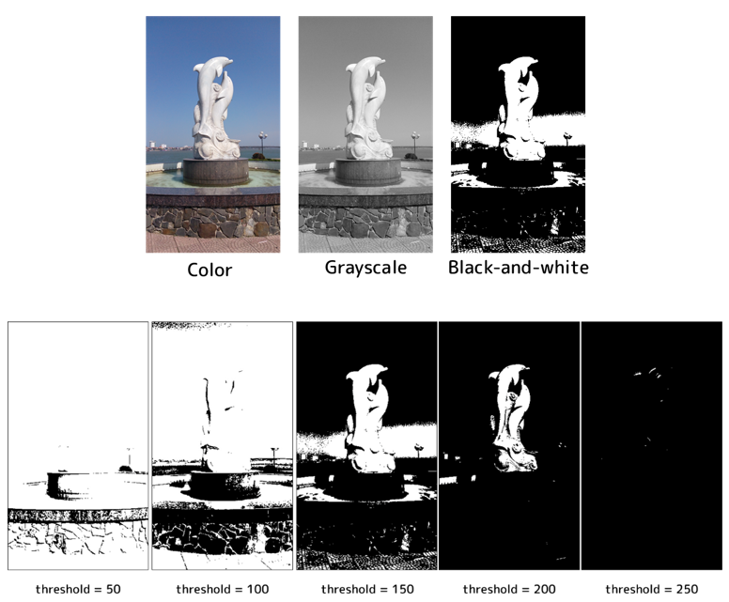

Hình . Ảnh hưởng của giá trị ngưỡng tới ảnh nhị phân

### Thị giác máy trong truyền thông bằng ánh sáng khả kiến

Thị giác máy trên thiết bị di động là việc sử dụng các kỹ thuật và công nghệ thị giác máy để phát triển các phần mềm ứng dụng. Thị giác máy có nhiều ứng dụng khác nhau, trong đề tài này em sử dụng các thư viện hỗ trợ để xử lý ảnh thu được trong hệ thống truyền thông VLC từ đó thu được các thông tin cần thiết để phục vụ tính toán. Ngôn ngữ lập trình được sử dụng là Kotlin và Python cùng với thư viện chính là OpenCV được lập trình trên Android Studio IDE để xây dựng ứng dụng trên thiết bị di động phục vụ mục đích thử nghiệm và đánh giá phương pháp lý thuyết.

Android Studio là một môi trường phát triển tích hợp được phát triển bởi Google, được sử dụng để phát triển các ứng dụng Android. Python sẽ có nhiệm vụ chính là thực hiện các tác vụ xử lý ảnh tuy nhiên cần có công cụ để có thể tích hợp vào Android Studio, trong đề tài này em sử dụng Chaquopy – một thư viện giúp tích hợp Python vào ứng dụng Android. Chaquopy cho phép tạo ra các module Python và tích hợp chúng vào trong các ứng dụng Android bằng cách sử dụng plugin được cung cấp cho Android Studio. Plugin này cho phép các nhà phát triển tạo ra một thư mục chứa các tệp tin Python và tệp tin Gradle để cấu hình và quản lý và các module Python có thể được sử dụng trong mã Kotlin hoặc Java của ứng dụng Android.

# THIẾT KẾ HỆ THỐNG

## Tổng quan về mô hình hệ thống

Hệ thống được thiết kế hướng đến sử dụng bộ thu là camera của điện thoại di động với mục tiêu xác định vị trí của thiết bị di động trong không gian ba chiều mà chỉ cần thu được hình ảnh của một đèn LED duy nhất. Ứng dụng trong các tòa nhà sử dụng đèn LED đơn để chiếu sáng với mục đích chiếu sáng trong phòng cũng như hành lang.

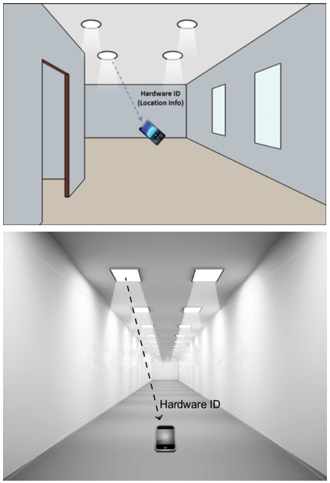

Hình . Mô hình hệ thống định vị trong nhà ứng dụng VLC

Trong hệ thống này, đèn LED không chỉ sử dụng để chiếu sáng mà còn được sử dụng để truyền dữ liệu, dữ liệu này là thông tin về ID của mỗi đèn. Mỗi đèn sẽ được gán một ID khác nhau, bằng cách thu được ID này ta sẽ có thông tin ban đầu về vị trí của thiết bị nằm trong một vùng nhất định. Để có thể xác định cụ thể hơn về vị trí của thiết bị trong không gian ba chiều, hệ thống sẽ sử dụng dữ liệu là ảnh thu được để tính toán và cho ra một vị trí về tọa độ của thiết bị gắn với một hệ trục tọa độ có gốc là hình chiếu của tâm đèn xuống mặt phẳng sàn nhà. Phương pháp để xác định tọa độ sẽ được em trình bày trong phần tiếp theo.

Để mô phỏng và thử nghiệm phương pháp, một mô hình được xây dựng tại phòng thí nghiệm như trên Hình 2.2 với hai đèn LED có ID khác nhau.

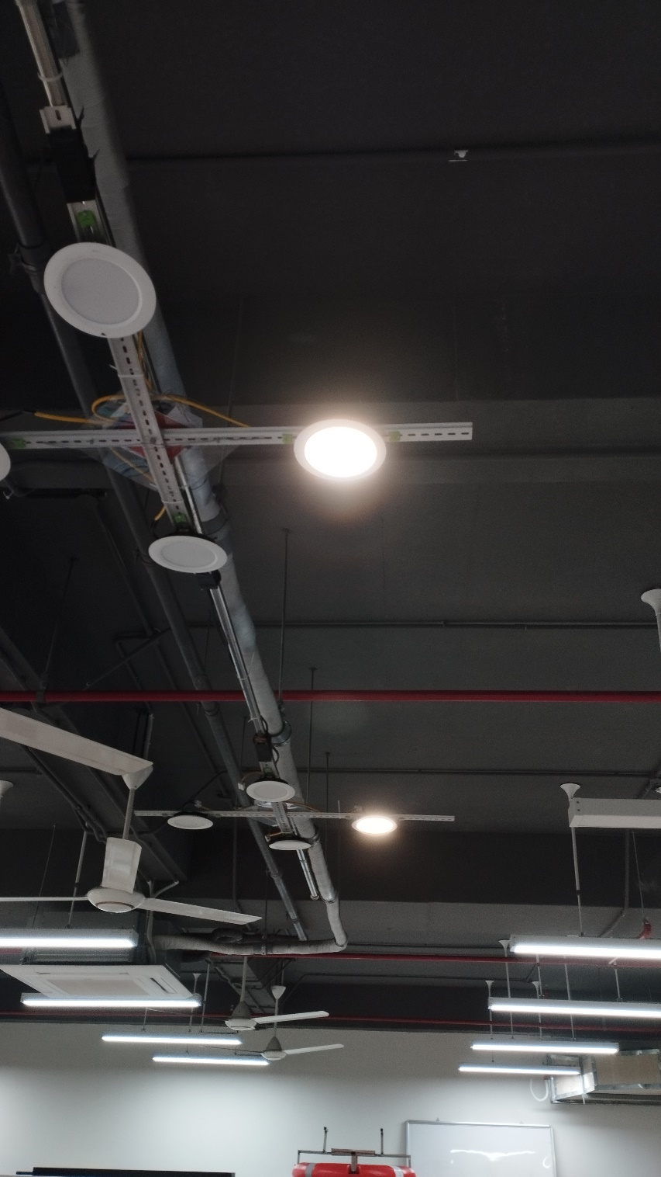

Hình . Mô hình đèn LED đơn sử dụng VLC tại phòng thí nghiệm

## Thiết kế hệ thống

### Hệ thống phát

#### Thông số kỹ thuật

* 1. Đèn LED

Hình . Đèn LED sử dụng

Đèn LED được sử dụng để truyền dữ liệu được sử dụng trong đề tài này là đèn LED tròn có thông số được thể hiện trong Bảng 2.1

Bảng . Thông số đèn LED sử dụng

|  |  |
| --- | --- |
| **Tên các thông số** | **Giá trị** |
| Loại LED | LED tròn âm trần |
| Hãng LED | Kingled |
| Công suất | 12 W |
| Nguồn điện | 20 – 40VDC |
| Quang thông | 1200 Lm |
| Góc chiếu | 120° |
| Kích thước | Đường kính đèn 10 cm. Kích thước đèn 140*30mm |

* 1. Vi điều khiển ESP32-WROVER

ESP32-WROVER là một module MCU WiFi + Bluetooth + Bluetooth LE mạnh mẽ có thể phục vụ cho các nhu cầu ứng dụng đa dạng từ mạng cảm biến năng lượng thấp cho đến các tác vụ có yêu cầu khắt khe như mã hóa giọng nói, phát nhạc trực tuyến.

Lý do lựa chọn vi điều khiển ESP32 WROVER thứ nhất là có cấu hình phù hợp với khả năng kết nối WiFi phục vụ cho việc thay đổi tần số phát và dữ liệu của LED khi cần thiết. Thứ hai là việc lập trình dễ dàng nhờ vào sự hỗ trợ mạnh mẽ của các công cụ và thư viện đa dạng.

Bảng . Thông số Module ESP32-WROVER

|  |  |
| --- | --- |
| **Thông số** | **Giá trị** |
| Điện áp hoạt động | 2.3 – 3.6 V |
| Tần số hoạt động | 40MHz |
| Tần số WiFi | 2.4 – 2.5GHz |
| PSRAM | 8MB |
| SPI Flash | 4MB |
| ROM | 448KB |
| SRAM | 520KB |

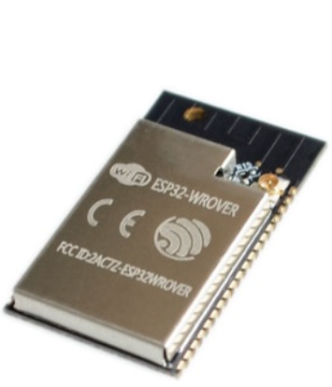

Hình . Vi điều khiển ESP32-WROVER

#### Cách truyền dữ liệu và cấu trúc khung bản tin

Trong đề tài này, em sử dụng kỹ thuật điều chế OOK. Sơ đồ điều chế và truyền dữ liệu của bộ phát được thể hiện trong Hình 2.5. Ban đầu với chuỗi bits là ID của đèn mà ta cần truyền sẽ được tạo ra, sau khi áp dụng kỹ thuật mã hóa Manchester, độ dài của chuỗi bit sẽ tăng lên gấp đôi. Trước khi, tín hiệu được đưa vào bộ điều chế sẽ được thêm vào 6 bits preamble để thu được chuỗi bits hoàn chỉnh.

Module ESP32 có vai trò làm driver cho đèn LED bằng cách tạo ra xung PWM dựa vào chuỗi bits được tạo ra trước đó. Đèn LED sẽ phát tín hiệu theo xung PWM được điều chế để truyền dữ liệu. Tần số và dữ liệu truyền của đèn có thể thay đổi được.



Hình . Sơ đồ điều chế và truyền của bộ phát

Cấu trúc khung bản tin được thể hiện trong Bảng 2.3.

Bảng . Cấu trúc khung bản tin

|  |  |
| --- | --- |
| Preamble | Payload  (Áp dụng mã hóa Manchester) |
| 011100 | 2 bits sang 4 bits |
| 011100 | 4 bits sang 8 bits |

### Hệ thống thu

#### Các thông số ảnh hưởng đến thiết bị thu

Hệ thống thu được sử dụng trong đề tài là camera của điện thoại thông minh, Các thông số phần cứng của camera có ảnh hưởng nhất định đến hệ thống thu.

* Tốc độ khung hình

Tốc độ khung hình đề cập đến số lượng khung hình hay hình ảnh xuất hiện trong một giây, còn được gọi là khung hình trên giây (frame per seconds – fps). Tốc độ khung hình phổ biến của máy ảnh trên thị trường thường là 24 fps đến 30 fps và 60 fps. Tốc độ khung hình có vai trò quan trọng trong truyền thông bằng ánh sáng khả kiến sử dụng camera vì tốc độ truyền dữ liệu và tốc độ khung hình tỷ lệ với nhau theo PT 2.31 [11].

|  |  |  |
| --- | --- | --- |
|  |  | PT . |

Trong đó $R_{bps}$ là tốc độ truyền dữ liệu (bit/s), $R_{fps}$ là tốc độ khung hình của camera và $N_{bps}$ là số bit trong một khung hình.

Tốc độ khung hình có thể bị sụt giảm trong quá trình xử lý dữ liệu vì các tác vụ xử lý phức tạp như phát hiện, giải điều chế dữ liệu và tính toán.

* Tốc độ màn trập

Máy ảnh truyền thống được trang bị màn trập cơ học tuy nhiên đối với các thiết bị di động hiện đại ngày nay, chúng được thay thế bằng màn trập điện tử, hoạt động theo nguyên lý bật và tắt cảm biến trong thời gian phơi sáng.

Tốc độ màn trập sẽ được tính bằng thời gian phơi sáng như 1/15 giây, 1/30 giây, 1/250 giây. Khi thời gian phơi sáng kéo dài, cảm biến sẽ được tiếp xúc với ánh sáng lâu hơn, lượng ánh sáng thu được tăng lên làm cho ảnh trở nên sáng hơn tuy nhiên nếu như có sự chuyển động trong khung hình thì sẽ gây ra hiệu ứng bóng mờ. Do vậy tốc độ màn trập còn đóng vai trò quan trọng đối với việc ảnh hưởng đến mức độ nhiễu tín hiệu, thời gian phơi sáng càng lớn thì tỷ lệ nhiễu càng cao.

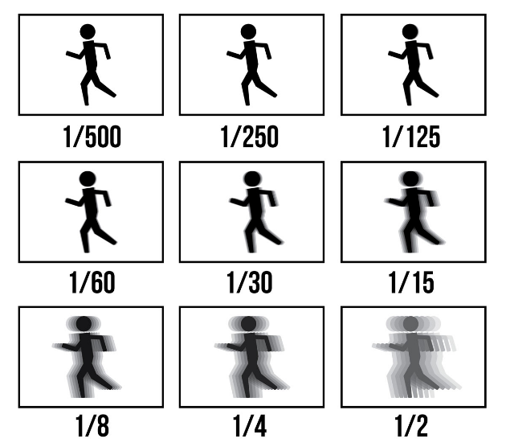

Hình . Ảnh hưởng của tốc độ màn trập khi có sự chuyển động trong khung hình

* Tốc độ lăn

Máy ảnh sử dụng cảm biến CMOS có cơ chế màn trập lăn như đã trình bày phía trên và tốc độ lăn là một thông số quan trọng trong VLC. Để tính số pixel trong một bit, có thể sử dụng phương trình sau: [11]

|  |  |  |
| --- | --- | --- |
|  |  | PT . |

Trong đó $N_{pixel/bit}$ là số pixel trên 1 bit, $T_{clock}$ là chu kỳ phát và $T_{rolling}$ là chu kỳ lăn của camera. Theo định lý Nyquist, điều kiện để truyền dữ liệu tốc độ cao có hiệu ứng màn trập lăn là $T_{clock}≥2×T_{rolling}$.

* Độ dài tiêu cự và kích thước cảm biến

Tiêu cự của ống kính là khoảng cách giữa ống kính và cảm biến hình ảnh, thường được biểu thị bằng đơn vị là milimet. Đây là một thông số quan trọng, ảnh hưởng đến kích thước của đèn LED trong ảnh, dùng trong tính toán xác định vị trí của bộ thu trong không gian. Cùng với độ dài tiêu cự, một thông số quan trọng khác là kích thước cảm biến. Mỗi camera sẽ được trang bị một cảm biến có kích thước vật lý khác nhau với ma trận pixel có hàng và cột nhất định và từ đó kích thước vật lý của một pixel cũng sẽ khác nhau. Tiêu cự và kích thước cảm biến sẽ ảnh hưởng đến góc nhìn (FoV) của camera.Ta có thể sử dụng các thư viện hỗ trợ để đọc được các giá trị tiêu cự và kích thước cảm biến của camera.

Ta có phương trình biểu diễn mối quan hệ giữa tiêu cự và khoảng cách làm việc trong hệ thống VLC như sau:

|  |  |  |
| --- | --- | --- |
|  |  | PT . |

Trong đó d là khoảng cách làm việc tính bằng mét, f là tiêu cự camera có đơn vị mm, $H_{LED}$ là kích thước đèn LED thực tế và $h_{LED}$ là kích thước đèn LED trong ảnh chụp được.

Từ PT 2.31 ta có thể tính được khoảng cách làm việc tối đa nếu biết độ dài tiêu cự, kích thước cảm biến, kích thước hình ảnh và kích thước thực của đèn LED.

|  |  |  |
| --- | --- | --- |
|  |  | PT . |

Trong đó $N_pixel_image_row$ là số hàng pixel của ảnh, $h_sensor_image$ là chiều cao của cảm biến ảnh tính bằng đơn vị milimet.

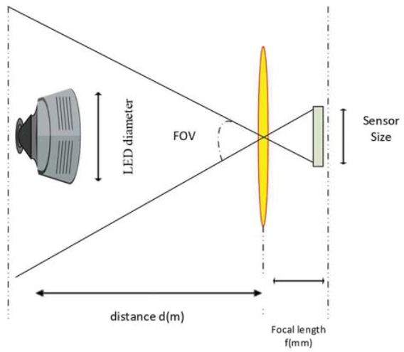

Hình . Mối quan hệ giữa tiêu cự, kích thước cảm biến, góc nhìn và khoảng cách làm việc

#### Thông số điện thoại sử dụng trong đề tài

Trong đề tài này, một ứng dụng được xây dựng trên điện thoại Google Pixel 4 để thử nghiệm và đánh giá phương pháp xác định vị trí được đề xuất. Các thông số phần cứng như tiêu cự, kích thước cảm biến được sử dụng trong tính toán khoảng cách và suy ra tọa độ của điện thoại, các giá trị này biết được bằng cách sử dụng các thư viện hỗ trợ của Android Studio cho phép đọc các thông số phần cứng, các thông số này được thể hiện trong Bảng 2.4.

Bảng . Thông số phần cứng camera điện thoại Google Pixel 4

|  |  |  |
| --- | --- | --- |
| **Thông số** | **Camera trước** | **Camera sau** |
| Tiêu cự | 2.47 mm | 4.38 mm |
| Kích thước cảm biến | 3.00608 mm × 4.0016 mm | 4.2336 mm × 5.6448 mm |
| Ma trận pixel | 2464 × 3280 | 3024 × 4032 |
| Kích thước 1 pixel | 0.00122 mm | 0.0014 mm |

### Kỹ thuật xác định vị trí

#### Trạng thái cơ bản của thiết bị thu

Trong đề này, trạng thái cơ bản của thiết bị thu (điện thoại di động) được định nghĩa là trạng thái mặt phẳng điện thoại song song với đèn (hay mặt phẳng sàn nhà) tức là chưa xét đến ảnh hưởng của các góc nghiêng do hành vi của người dùng gây ra.

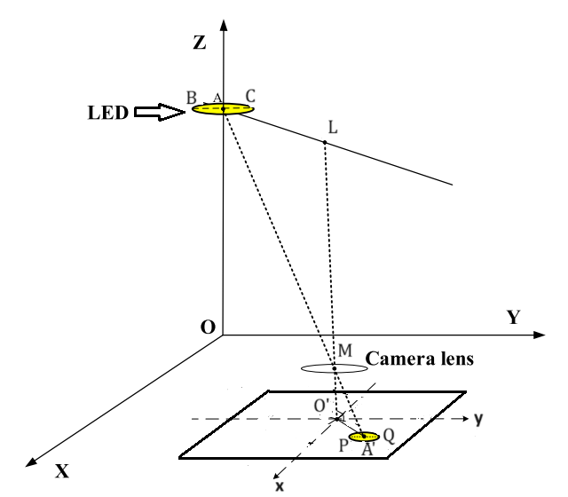

Hình . Gắn hệ trục tọa độ thực và hệ trục tọa độ cho màn ảnh

Để có thể xác định được vị trí cụ thể của điện thoại, bước đầu tiên gán hai hệ trục trong đó một hệ trục OXYZ trong không gian thực (hệ tọa độ thế giới) với gốc tọa độ là hình chiếu của tâm đèn xuống mặt phẳng sàn hệ tọa độ này có đơn vị là đơn vị đo độ dài. Hệ tọa độ thứ hai O’xy là hệ tọa độ trên ảnh, có gốc tọa độ là tâm của ảnh, đơn vị của hệ tọa độ này là milimet. Chiều của OY cùng chiều với chiều của O’y và theo hướng từ dưới lên trên của màn hình điện thoại và chiều của OX cùng chiều với chiều của O’x và theo chiều từ trái sang phải của màn hình điện thoại.

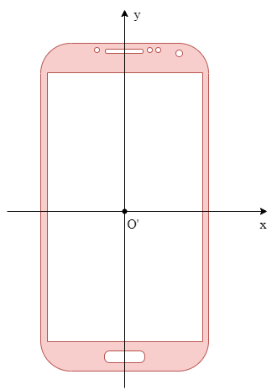

Hình . Hệ trục tọa độ màn ảnh

Về cơ chế thu ảnh, các tia sáng từ một điểm trên vật thể sẽ hội tụ tại tâm của ống kính (Lens) sau đó được thu trên cảm biến hình ảnh như thể hiện trên Hình 2.10. Khoảng cách từ tâm của ống kính tới tâm của cảm biến hình ảnh là tiêu cự của ống kính (Focal length), đây là thông số quan trọng dùng để tính toán xác định vị trí. Khi đứng tại gốc O của hệ tọa độ thế giới, vị trí ảnh của đèn sẽ hiển thị tại tâm ảnh, tức là trùng với gốc của hệ tọa độ ảnh. Khi đứng tại các vị trí khác nhau thì vị trí ảnh của đèn trên hệ tọa độ ảnh cũng sẽ khác nhau. Dựa vào tọa độ tâm ảnh trong hệ tọa độ ảnh ta sẽ biết được điện thoại đang ở góc phần tư nào và góc lệch là bao nhiêu so với tia OX trong hệ tọa độ thực từ đó có thể tính toán được vị trí của thiết bị.

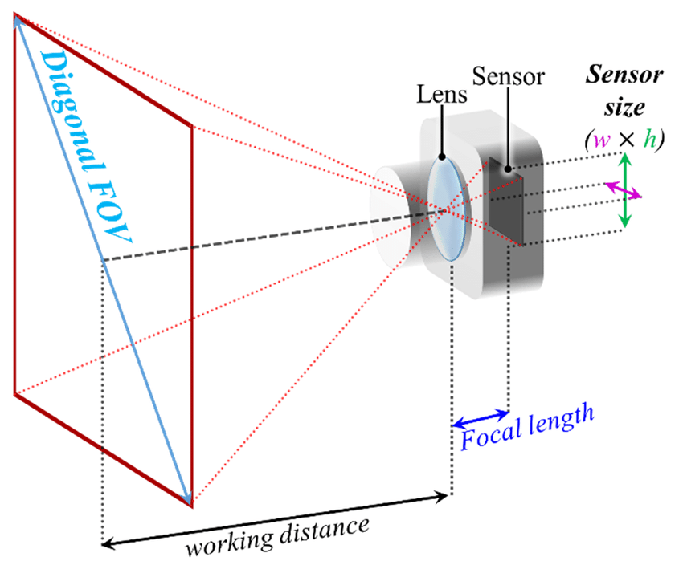

Hình . Cơ chế thu ảnh

Giả sử thiết bị thu đang ở vị trí có tọa độ (x, y, z) trong hệ tọa độ thực OXYZ, xét trên mặt phẳng 2 chiều OXY, điện thoại ở vị trí A như trên Hình 2.11.

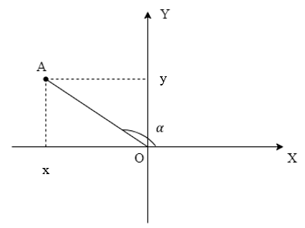

Hình . Vị trí A của điện thoại trên mặt phẳng 2 chiều OXY không gian thực

Trong đó điểm A là vị trí của thiết bị (tâm ống kính máy ảnh), gốc O là hình chiếu của tâm đèn xuống mặt phẳng sàn nhà. Góc tạo bởi tia OA và tia OX được kí hiệu là $α$. Để có thể tính toán giá trị x và y ta cần biết độ dài OA và giá trị góc $α$. Các giá trị này sẽ được tính toán từ kích thước và vị trí của ảnh thu được.

Vì tia sáng hội tụ tại tiêu cự sau đó đi vào màn ảnh nên khi điện thoại ở vị trí A ta sẽ thu được ảnh trên màn hình với hệ tọa độ ảnh $O^{'}xy$ như Hình 2.12.

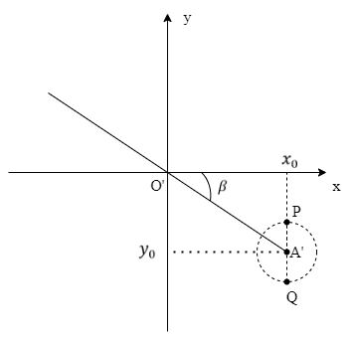

Hình . Vị trí đèn trên ảnh khi điện thoại ở vị trí A

Ảnh của đèn LED thu được sẽ có dạng đường tròn tâm $A^{'}$ đường kính PQ. Tọa độ tâm đèn trên ảnh $A^{'}(x_{0},y_{0})$ được xác định dựa vào tọa độ của P và Q được trình bày phía sau, theo quy ước chiều góc quay dương là ngược chiều kim đồng hồ ta có góc lệch của $O^{'}A^{'}$ so với tia $O^{'}x$ là $β$ với liên hệ:

|  |  |  |
| --- | --- | --- |
|  |  | PT . |

Để có thể tính toán vị trí của điện thoại trong không gian ta cần sử dụng PT 2.3 để tính được khoảng cách theo phương thẳng đứng từ đèn đến tâm ống kính (do tiêu cự rất nhỏ nên có thể coi khoảng cách này là khoảng cách từ tâm đèn đến điện thoại theo phương thẳng đứng). Ngoài kích thước đèn và giá trị tiêu cự đã biết, ta cần xác định thêm kích thước đèn trên ảnh. Để xác định kích thước đèn trên ảnh ta sẽ dựa vào tọa độ điểm P và Q trên ảnh, độ dài PQ chính là đường kính của đèn trên ảnh. Khi đó khoảng cách từ tâm đèn đến điện thoại theo phương thẳng đứng sẽ được tính như sau:

|  |  |  |
| --- | --- | --- |
|  |  | PT . |

Trong đó: $H$ là khoảng cách từ tâm đèn đến điện thoại theo phương thẳng đứng (m), $D$ là đường kính đèn thực tế đã biết (m), $f$ là giá trị tiêu cự của camera (mm) và $d$ là đường kính đèn trên ảnh (mm).

Khi đó, theo thiết kế ban đầu đã biết được chiều cao của đèn so với mặt đất, giả sử là $L$ thì tọa độ z theo trục thẳng đứng OZ trong không gian thực của điện thoại sẽ là:

|  |  |  |
| --- | --- | --- |
|  |  | PT . |

Để xác định tọa độ x và y của điện thoại trong hệ tọa độ thực, ta cần biết độ dài OA và góc $α$.

Áp dụng công thức tỷ lệ tương tự PT 2.3 và PT 2.6 ta có:

|  |  |  |
| --- | --- | --- |
|  |  | PT . |

Trong đó $R$ là khoảng cách từ gốc tọa độ của hệ tọa độ thực đến vị trí điện thoại (hay độ dài OA), $D$ là đường kính đèn thực tế đã biết (m), $d$ là đường kính đèn trên ảnh (mm) và $R^{'}$ là khoảng cách từ tâm hệ tọa độ ảnh đến tâm đèn trên ảnh (mm).

Góc $α$ được tính thông qua góc $β$ trong PT 2.5 đồng thời ta có:

|  |  |  |
| --- | --- | --- |
|  |  | PT . |

Trong đó $A'(x_{0}, y_{0})$ là tọa độ tâm đèn trên ảnh trong hệ tọa độ ảnh.

Khi đó tọa độ x và y của điện thoại trong hệ tọa độ thực được tính như sau:

|  |  |  |
| --- | --- | --- |
|  |  | PT . |
|  |  | PT . |

Để các tính toán trên được trực quan với hình ảnh thực tế, quá trình xử lý hình ảnh thực tế nhận được sẽ được trình bày qua các bước như sau:

* Từ ảnh màu thu được, chuyển ảnh màu sang ảnh xám:

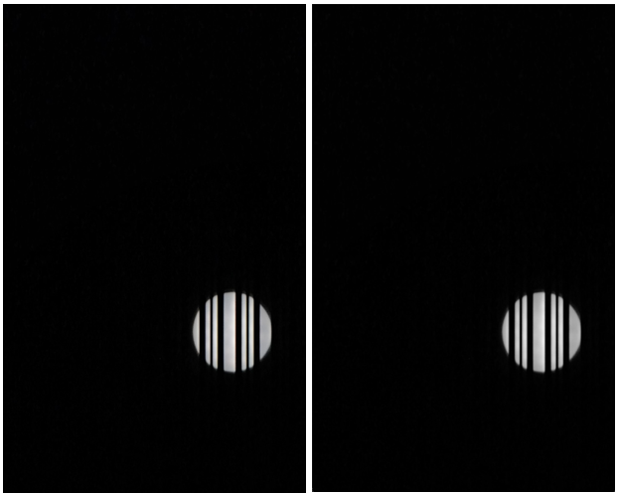

Hình . Ảnh màu (trái) và ảnh xám (phải)

* Chuyển ảnh xám sang ảnh nhị phân với ngưỡng là 100:



Hình . Ảnh nhị phân

* Từ ảnh nhị phân, tìm các contour hay còn gọi là đường viền bao quanh các vùng sáng: Mỗi đường viền tìm được là tập hợp một mảng các giá trị tọa độ pixel theo hàng và cột của các điểm biên liên tiếp nhau bao quanh một vùng sáng. Mục đích của việc tìm đường viền bao quanh các vùng sáng là để xác định được hai điểm cao nhất và thấp nhất của đèn LED trong ảnh từ đó xác định được tâm đèn trong ảnh và tính được đường kính của đèn LED trong ảnh.

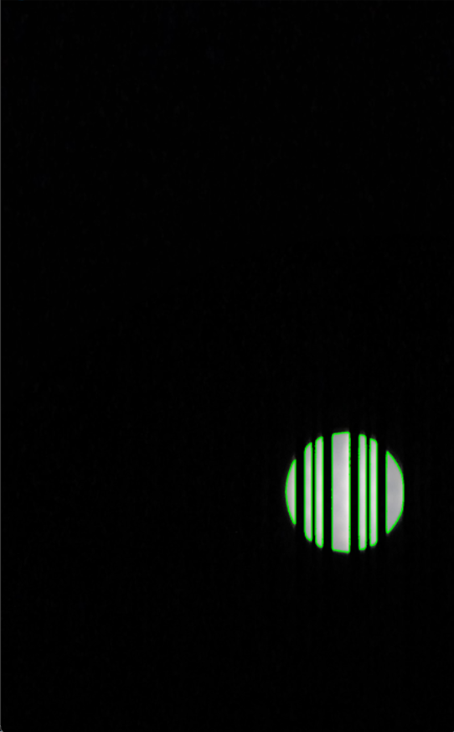

Hình . Các đường viền bao quanh các vùng sáng

* Từ các đường viền vừa tìm được, để tăng độ chính xác về tọa độ điểm cao nhất và thấp nhất, các đường viền gần nhau sẽ được gộp thành một, tạo thành một đường viền bao quanh ảnh của đèn LED và từ đó tìm được tọa độ điểm cao nhất và thấp nhất (điểm P và điểm Q trong phần lý thuyết đã trình bày ở trên) như thể hiện trên Hình 2.16.

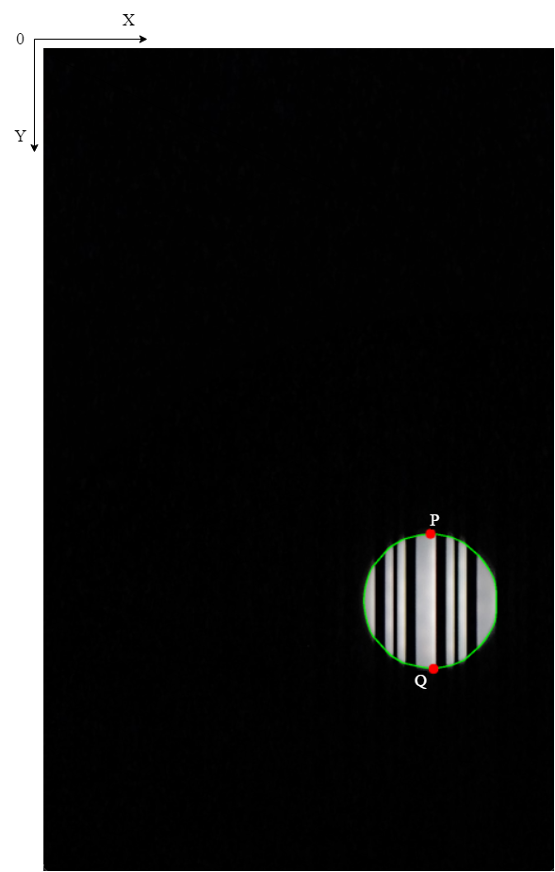

Hình . Xác định tọa độ điểm cao nhất và thấp nhất của đường viền

Tuy nhiên, tọa độ của P và Q tìm được là tọa độ pixel trong ma trận pixel của ảnh và hệ tọa độ pixel này có gốc tại góc trên cùng bên trái của ảnh. Cần thực hiện một số tính toán để chuyển tọa độ này về hệ tọa độ ảnh như phần lý thuyết đã trình bày bên trên.

Ta hoàn toàn có thể đọc được số pixel của ảnh bằng hàm có sẵn trong thư viện xử lý ảnh: *height, width, _ = image.shape*, trong đó *height* là số pixel theo chiều dọc ảnh, *width* là số pixel theo chiều ngang ảnh. Lúc này tọa độ pixel của tâm ảnh sẽ là (*width/2, height/2*). Giả sử tọa độ pixel của P và Q tìm được từ đường viền là $P(x_{P}^{'},y_{P}^{'})$ và $Q(x_{Q}^{'},y_{Q}^{'})$. Khi đó tọa độ ${P(x}_{P},y_{P})$ và ${Q(x}_{Q},y_{Q})$ trong hệ tọa độ ảnh có đơn vị mm sẽ là:

|  |  |  |
| --- | --- | --- |
|  |  | PT . |
|  |  | PT . |
|  |  | PT . |
|  |  | PT . |

Trong đó pixelsize là kích thước vật lý tính bằng mm của một pixel ảnh như trình bày trong 2.2.2.4 phía trên.

Sau khi có được tọa độ của P và Q, tọa độ tâm đèn trong ảnh sẽ là điểm $A^{'}{(x}_{0},y_{0})$ trong đó:

|  |  |  |
| --- | --- | --- |
|  |  | PT . |
|  |  | PT . |

Khi đó giá trị $d$ trong PT 2.6 và PT 2.8 được tính bằng:

|  |  |  |
| --- | --- | --- |
|  |  | PT . |

Và giá trị trong PT 2.8 được tính bởi:

|  |  |  |
| --- | --- | --- |
|  |  | PT . |

#### Xác định vị trí trong trường hợp có góc nghiêng

Trong quá trình con người sử dụng thiết bị di động, các hành vi của con người sẽ làm cho điện thoại có những góc nghiêng khác nhau làm cho ảnh đèn LED trên màn ảnh có sự thay đổi so với trạng thái cơ bản trình bày ở trên, vì thế cần xác định các góc nghiêng này để tính toán vị trí một cách chính xác hơn.

Có ba góc tiêu chuẩn được sử dụng để mô tả hướng của thiết bị di động [12] đó là góc yaw, pitch và roll.

Trong trường hợp có góc nghiêng, để tính toán vị trí theo một hệ trục tọa độ cố định, một hệ tọa thực OXYZ được gắn với trái đất có gốc O là hình chiếu của tâm đèn xuống mặt sàn, trục OX hướng về phía đông trái đất, trục OY hướng về phía cực bắc trái đất và trục OZ hướng từ dưới lên trên. Một hệ tọa độ O’xyz gắn với thiết bị di động để xác định góc nghiêng. Góc yaw được định nghĩa là góc lệch so với trạng thái ban đầu (trạng thái cơ bản) khi quay thiết bị quanh trục O’z, góc pitch được định nghĩa là góc nghiêng của thiết bị di động khi quay quanh trục O’x, góc roll được định nghĩa là góc nghiêng của thiết bị di động khi quay quanh trục O’y như thể hiện trên Hình 2.17. Trong đề tài này các góc lệch được xác định là dương khi quay thiết bị theo chiều kim đồng hồ khi nhìn theo chiều dương của một trục.

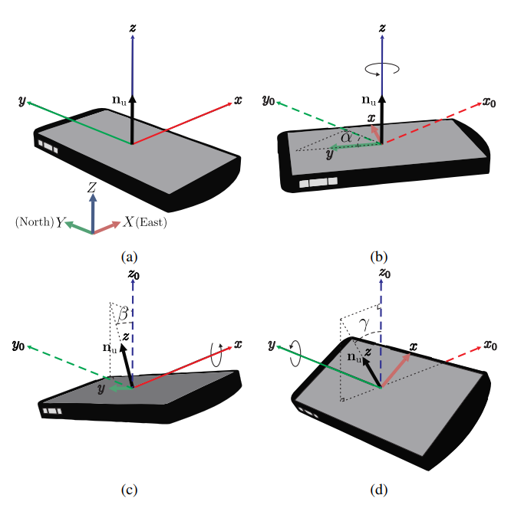

Hình . Hướng của thiết bị di động: (a) trạng thái cơ bản, (b) xoay ngang – góc yaw, (c) nghiêng góc pitch, (d) nghiêng góc roll

Trong đề tài này em sử dụng các cảm biến gia tốc và cảm biến từ trường để xác định các góc quay trên, đây là các cảm biến được trang bị sẵn trong hầu hết các thiết bị di động ngày nay. Để xác định góc quay yaw, sử dụng cảm biến từ trường trong thiết bị di động, cảm biến đo từ trường sẽ xác định giá trị cường độ từ trường tác dụng lên 2 trục x và y của cảm biến, từ 2 giá trị này sẽ tính được góc lệch trục O’y so với hướng bắc trái đất chính là góc yaw.

Cảm biến gia tốc có thể đo được gia tốc trên 3 trục x, y và z. Khi thiết bị quay, gia tốc tác dụng lên các trục sẽ thay đổi và dựa vào gia tốc đo được trên 3 trục có thể tính toán góc nghiêng của thiết bị. Khi thiết bị đứng yên hoặc chuyển động đều, chỉ có gia tốc trọng trường tác dụng lên các trục.

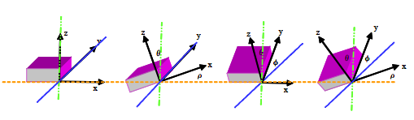

Hình . Cảm biến gia tốc đo gia tốc trên 3 trục

Nếu kí hiệu gia tốc trọng trường tác dụng lên các trục x, y và z lần lượt là $A_{x}$, $A_{y}$, $A_{z}$ với đơn vị ${m/s}^{2}$ thì góc nghiêng pitch và roll của thiết bị được tính bởi công thức:

|  |  |  |
| --- | --- | --- |
|  |  | PT . |
|  |  | PT . |

* **Xác định vị trí khi có tác động của góc pitch và roll:**

Khi góc pitch thay đổi, vì thiết bị quay quanh trục x nên tọa độ điểm cao nhất và thấp nhất (P và Q) sẽ chỉ thay đổi giá trị theo trục y và ngược lại khi góc roll thay đổi sẽ chỉ làm thay đổi giá trị theo trục x.

Xét trường hợp góc pitch thay đổi như trên Hình 2.19 (các trường hợp khác hoàn toàn tương tự). Có điểm M là tâm của ống kính, B và C là đường kính đèn LED thực tế, theo nguyên lý tạo ảnh thì các tia sáng sẽ đi qua M và tới mặt phẳng cảm biến ảnh. Với mỗi vị trí cố định của M, từ tọa độ điểm ảnh trên mặt phẳng ảnh trong trường hợp có góc pitch ta có thể tính toán được tọa độ điểm ảnh trên mặt phẳng ảnh tương ứng trong trường hợp điện thoại song song với mặt đất (trạng thái cơ bản của thiết bị). Hình 2.19 có P’ là ảnh của B và Q’ là ảnh của C trên màn ảnh và O’M là tiêu cự trong trường hợp thiết bị nghiêng một góc pitch > 0. Các điểm ảnh P’ và Q’ có thể được quy về điểm ảnh P, Q và tiêu cự OM trong trường hợp góc pitch = 0 (giá trị tiêu cự không thay đổi và bằng f).

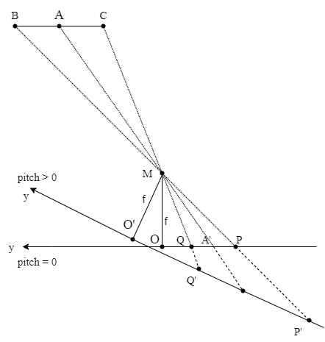

Hình . Sự thay đổi điểm ảnh khi có tác động của góc pitch

Khi cố định M và nghiêng thiết bị di động, ta có giá trị góc $pitch=∠OMO^{'}$, theo chiều nghiêng được quy ước thì trường hợp này $pitch>0$.

Giả sử tọa độ điểm ảnh trong hệ tọa độ ảnh đơn vị mm trong trường hợp có góc pitch là $P^{'}(x_{P}^{'},y_{P}^{'})$ và $Q^{'}(x_{Q}^{'},y_{Q}^{'})$. Ta sẽ tính toán các giá trị tọa độ điểm ảnh tương ứng ở hệ tọa độ ảnh trong trường hợp thiết bị ở trạng thái cơ bản là $P\left(x_{P},y_{P}\right)$ và $Q\left(x_{Q},y_{Q}\right)$.

Vì góc pitch chỉ làm thay đổi tọa độ trục y nên ta có $x_{P}=x_{P}^{'}$, $x_{Q}=x_{Q}^{'}$ và ta có thể tính toán tọa độ trục y như sau:

|  |  |  |
| --- | --- | --- |
|  |  | PT . |

Trong đó $f$ là tiêu cự của camera (mm).

Dẫn đến:

|  |  |  |
| --- | --- | --- |
|  |  | PT . |

Từ đó tọa độ trục y của P là:

|  |  |  |
| --- | --- | --- |
|  |  | PT . |

Tương tự ta có tọa độ trục y của Q là:

|  |  |  |
| --- | --- | --- |
|  |  | PT . |

Tương tự với trường hợp chỉ có góc roll tác động, dựa theo chiều dương như đã quy ước phía trên của góc quay ta có:

|  |  |  |
| --- | --- | --- |
|  |  | PT . |
|  |  | PT . |
|  |  | PT . |

Khi kết hợp cả góc pitch và góc roll ta có thể tính toán được tọa độ điểm ảnh khi thiết bị nghiêng quy đổi về trường hợp thiết bị ở trạng thái cơ bản và có thể áp dụng các công thức tính toán đã được trình bày ở 2.2.3.5.

* **Xác định vị trí khi có tác động của góc yaw:**

Để có thể xác định vị trí của thiết bị khi có tác động của góc yaw, một hệ trục tọa độ cố định gắn với trái đất được giả định có trục OY hướng về phía cực từ bắc của trái đất. Dựa vào cảm biến từ trường ta sẽ xác định được góc yaw. Sau khi tính toán được các giá trị tọa độ $(x, y, z)$ trong không gian (đã tính đến ảnh hưởng của góc pitch và roll) ta sẽ tiến hành hiệu chỉnh tọa độ này để tìm ra tọa độ cuối cùng của thiết bị là ${(x}_{0},y_{0}, z_{0})$. Vì thiết bị chỉ xoay quanh trục Z nên giá trị về độ cao z sẽ không thay đổi nên $z_{0}=z$. Khi quay thiết bị một góc yaw có giá trị là $γ$ thì mối quan hệ giữa ${(x}_{0},y_{0})$ và $(x, y)$ được biểu thị thông qua một ma trận:

|  |  |  |
| --- | --- | --- |
|  |  | PT . |

Với:

|  |  |  |
| --- | --- | --- |
|  |  | PT . |

Do đó tọa độ được xác định bởi:

|  |  |  |
| --- | --- | --- |
|  |  | PT . |

# THỰC NGHIỆM VÀ ĐÁNH GIÁ

Trong chương này, một mô hình được xây dựng như trong thiết kế đề cập ở CHƯƠNG 2 để thử nghiệm và đánh giá phương pháp.

Khoảng cách từ đèn LED đến mặt đất là 280 cm, bộ thu là camera trước của điện thoại được đặt ở độ cao từ 125 cm để thử nghiệm tương tự với trường hợp con người sử dụng điện thoại trên tay. Các bộ số liệu được thu thập trong các trường hợp khác nhau để đánh giá phương pháp và xác định mức sai số thường gặp. Sai số này có thể gây ra bởi quá trình xử lý, tính toán và cũng có thể gây ra ở trong quá trình lấy mẫu khi đo. Dãy bit truyền đi là “1010” mang định danh đèn là A. Với các khoảng cách như trên, một vùng tọa độ được đánh dấu trên mặt đất trong khoảng 70cm $×$ 70cm trong thử nghiệm để đảm bảo tầm nhìn của camera sẽ luôn thu được ảnh.

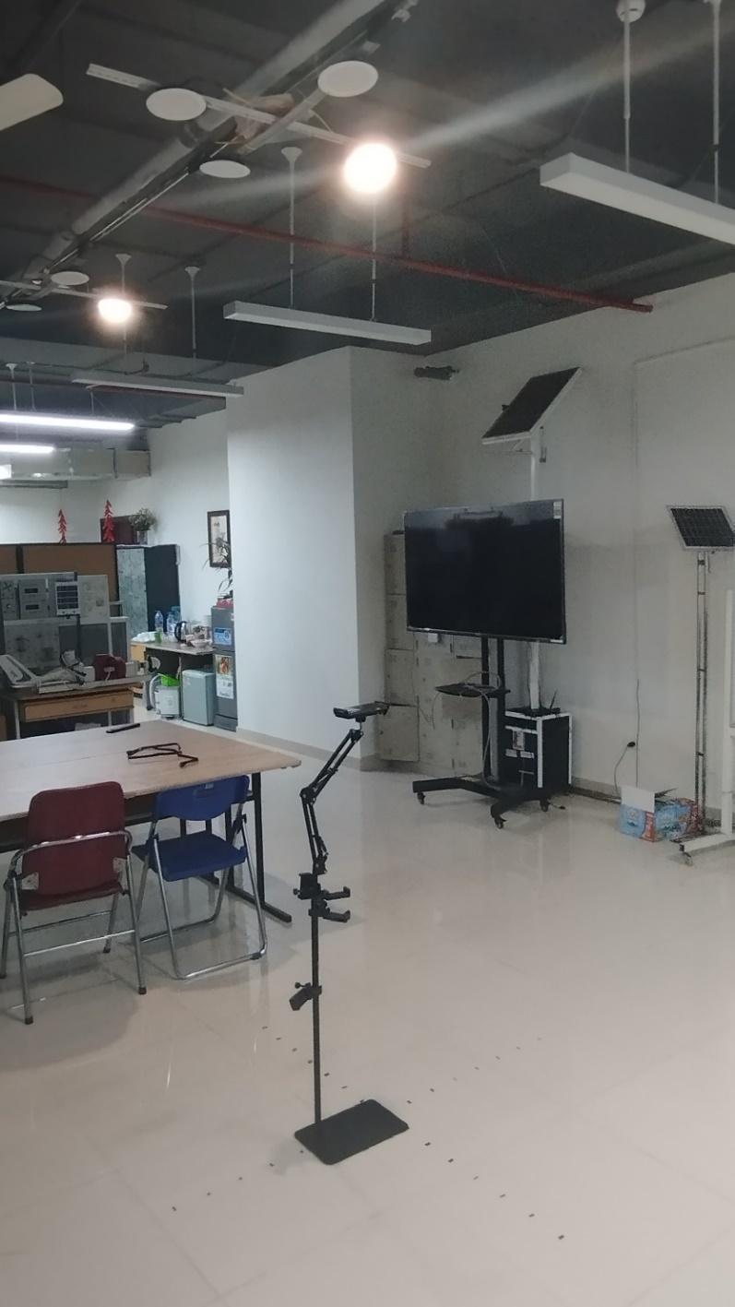

Hình . Mô hình thực nghiệm

## Thực nghiệm số 1

Trong trường hợp này, điện thoại ở trạng thái cơ bản, song song với mặt đất và không chịu ảnh hưởng của các góc nghiêng, độ cao điện thoại là 125cm.

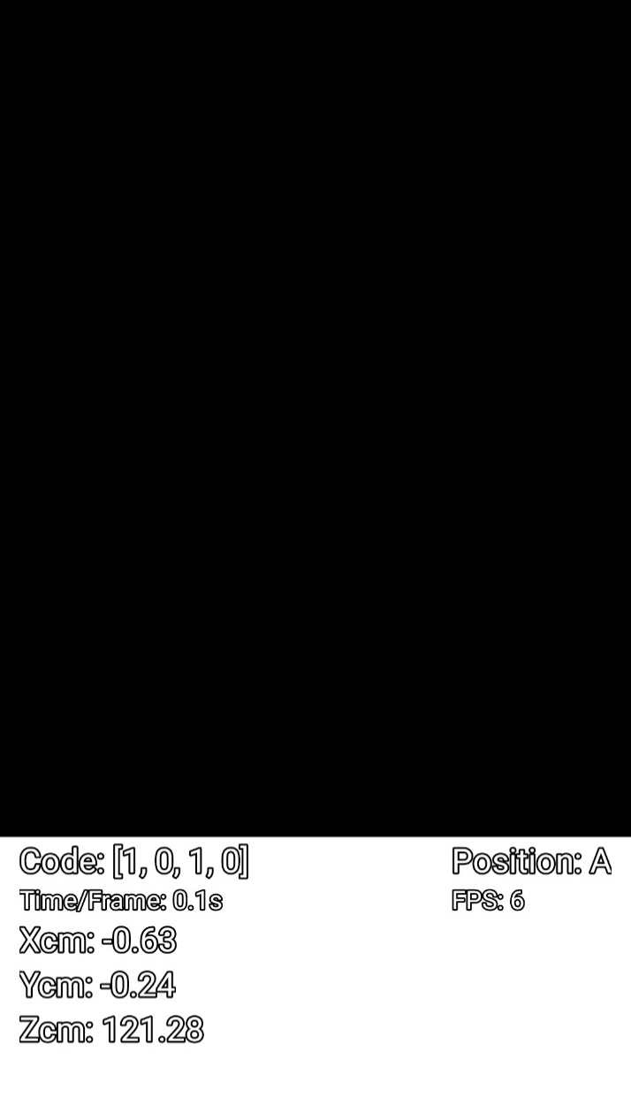

Hình . Thông tin thu được từ ứng dụng khi đặt điện thoại ở vị trí (0,0,125) cm

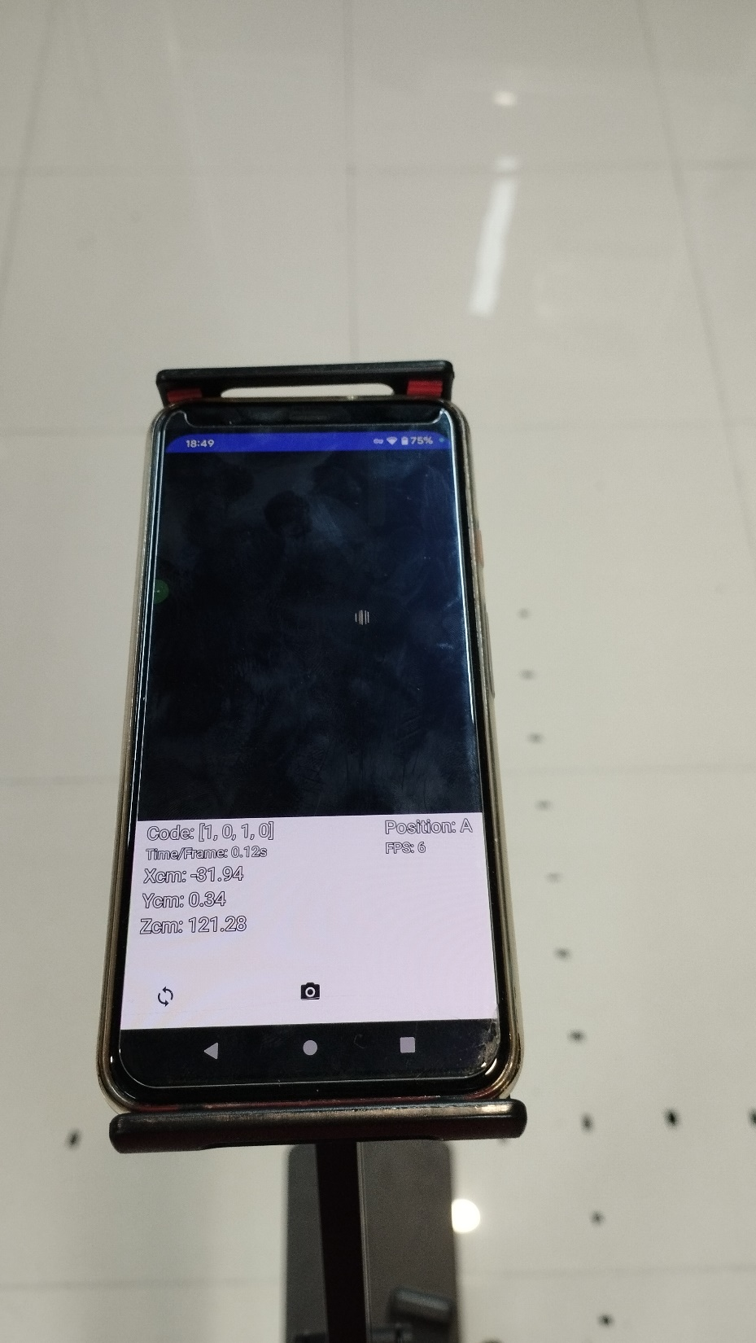

Hình . Hình ảnh thiết bị thu khi ở vị trí (-30,0,125) cm

Giao diện của ứng dụng được thể hiện như trong Hình 3.3, trong đó ID của đèn được giải mã từ dữ liệu là A, các tọa độ cụ thể trong không gian 3 chiều được tính toán và hiển thị theo đơn vị cm ta có vị trí hoàn chỉnh là A(-31.94, 0.34, 121.28) trong hệ tọa độ thực.

Bảng . Một số giá trị trong bộ dữ liệu trường hợp 1

|  |  |  |  |  |  |
| --- | --- | --- | --- | --- | --- |
| **Tọa độ mẫu** | | | **Tọa độ tính toán** | | |
| **X(cm)** | **Y(cm)** | **Z(cm)** | **x(cm)** | **y(cm)** | **z(cm)** |
| 0 | -70 | 125 | -2.91 | -72.6 | 124.09 |
| 0 | -60 | 125 | -1.66 | -62.55 | 121.28 |
| 0 | -50 | 125 | -2.21 | -51.83 | 121.28 |
| 0 | -40 | 125 | -1.28 | -40.93 | 124.06 |
| 0 | -30 | 125 | -1.28 | -30.21 | 124.06 |
| 0 | -20 | 125 | 0.06 | -20.37 | 121.38 |
| 0 | -10 | 125 | 0.01 | -9.25 | 118.42 |
| 0 | 0 | 125 | 0.63 | 0.24 | 121.43 |
| 0 | 10 | 125 | 0.24 | 10.75 | 121.28 |
| 0 | 20 | 125 | -0.53 | 22 | 121.28 |
| 0 | 30 | 125 | -0.1 | 32.3 | 121.3 |
| 0 | 40 | 125 | -0.79 | 43.26 | 121.28 |
| 0 | 50 | 125 | -1.08 | 53.64 | 121.3 |
| 0 | 60 | 125 | -0.46 | 63.82 | 124.09 |

Trong trường hợp 1 này, mặt phẳng tọa độ thực gắn với mặt đất có kích thước 70 cm $×$ 70 cm được chia đều thành các điểm lấy mẫu, độ chia trên trục x và y là 10cm. Một số giá trị đo được thể hiện trong Bảng 3.1.

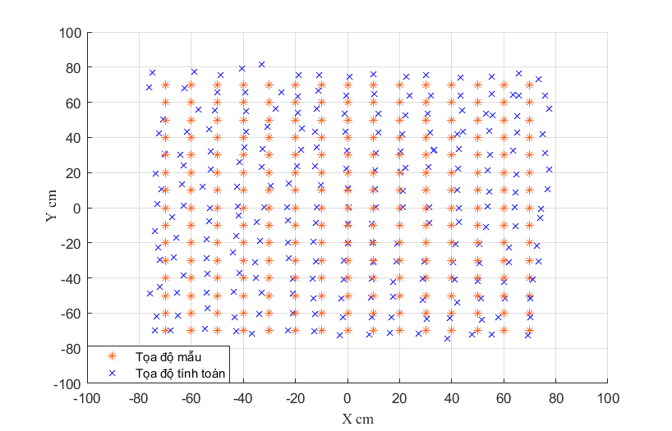

Hình . Biểu đồ các điểm tính toán so với tọa độ mẫu ở trường hợp 1 trong mặt phẳng 2D

Hình 3.4 là biểu đồ so sánh tọa độ tính toán và tọa độ mẫu trong mặt phẳng 2D, nhận thấy rằng ở các vị trí gần trung tâm thì sai số càng ít, sai số lớn hơn khi di chuyển ra các khu vực phía ngoài. Mức sai số phổ biến có thể nhận thấy là 4 đến 6 cm, Khu vực xa trung tâm sai số lớn hơn nhưng không vượt quá 10cm, cụ thể phân phối sai số theo 2 trục được thể hiện trên Hình 3.5. Sai số vị trí trong mặt phẳng nằm ngang phổ biến dưới 7cm như trên hình Hình 3.6.

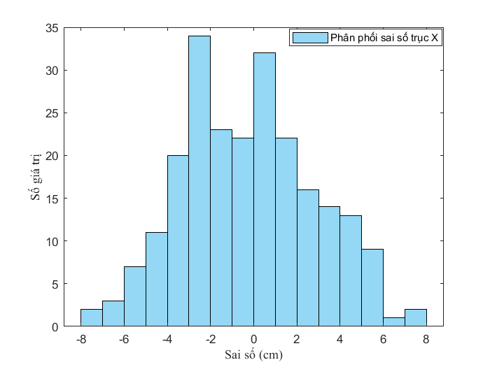

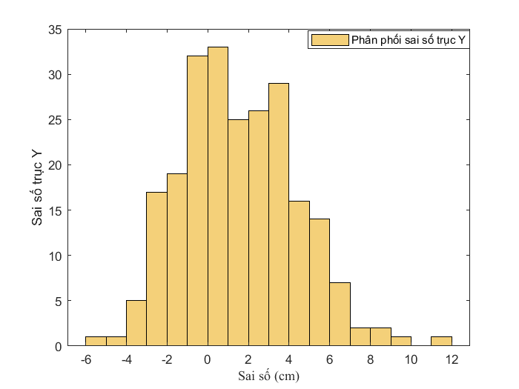

Hình . Biểu đồ phân phối sai số theo trục X và Y ở trường hợp 1

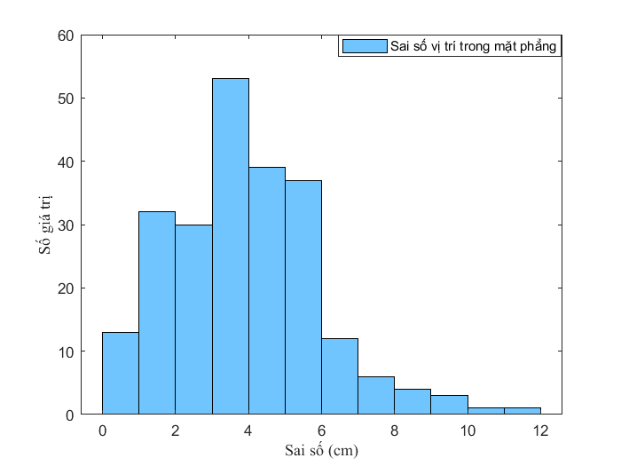

Hình . Sai số vị trí trong mặt phẳng nằm ngang

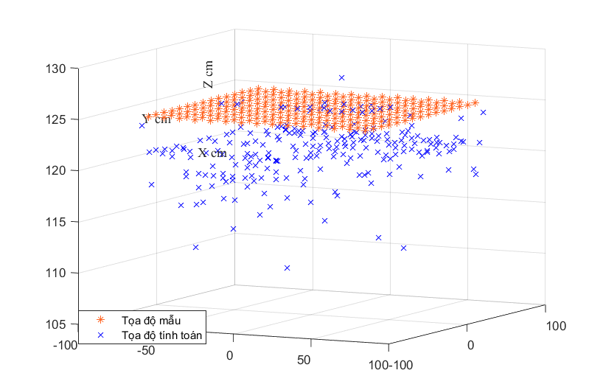

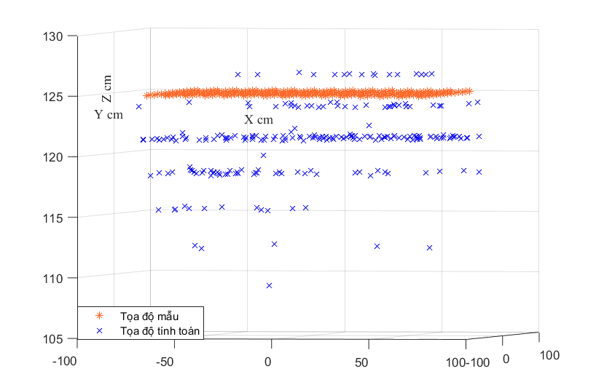

Hình . Biểu đồ các vị trí trong không gian 3D ở trường hợp 1

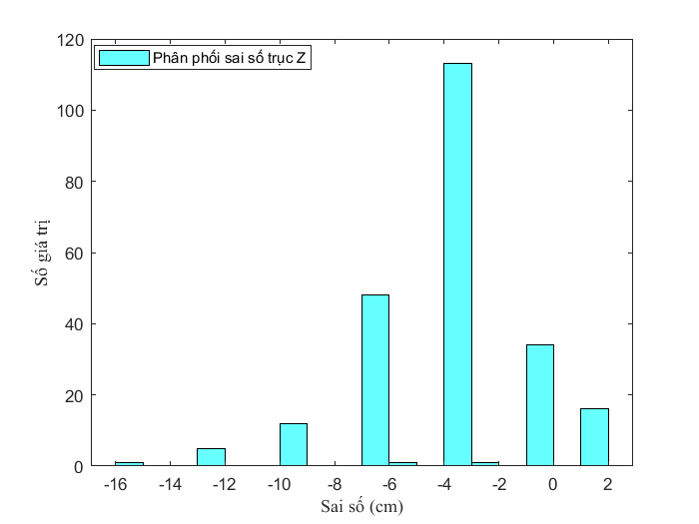

Hình . Biểu đồ phân phối sai số theo trục Z ở trường hợp 1

Với biểu đồ trên Hình 3.7 và Hình 3.8, ta nhận thấy mức sai số độ cao theo phương thẳng đứng tập trung vào 4 mức là 1cm, 4cm, 6cm và 10cm, tuy nhiên số điểm có sai số 10cm không nhiều và chủ yếu rơi vào khoảng 2 đến 4cm và 6 đến 8cm.

## Thực nghiệm số 2

Trường hợp 2 thử nghiệm xác định tọa độ với góc $yaw=roll=0°$, $pitch=20°$, độ cao thiết bị di động là 130cm.

Khi người dùng sử dụng điện thoại thường có xu hướng nghiêng điện thoại về phía mắt để nhìn một cách thoải mái, dẫn đến góc pitch thường sẽ mang giá trị dương. Trường hợp 2 này thử nghiệm với góc $pitch=20°$ mô tả cho hành vi nghiêng thiết bị di động phổ biến đó của con người.

Bảng . Các giá trị trong bộ dữ liệu trường hợp 2

|  |  |  |  |  |  |
| --- | --- | --- | --- | --- | --- |
| **Tọa độ mẫu** | | | **Tọa độ tính toán** | | |
| **X cm** | **Y cm** | **Z cm** | **X cm** | **Y cm** | **Z cm** |
| -50 | -40 | 130 | -47.33 | -38.07 | 138.4 |
| -40 | -40 | 130 | -35.94 | -37.36 | 138.23 |
| -40 | 0 | 130 | -39.22 | -3.18 | 138.44 |
| -40 | 40 | 130 | -40.63 | 45.63 | 125.74 |
| -30 | -30 | 130 | -27.45 | -29.73 | 136.5 |
| -30 | 30 | 130 | -31.63 | 30.54 | 128.66 |
| -20 | -20 | 130 | -20.93 | -21.14 | 136.48 |
| -20 | 0 | 130 | -20.74 | -2.87 | 136.41 |
| -20 | 20 | 130 | -20.73 | 19.72 | 124.06 |
| -10 | -10 | 130 | -10.19 | -13.26 | 135.32 |
| -10 | 10 | 130 | -12.45 | 6.4 | 132.54 |
| 0 | -40 | 130 | -2.36 | -40.28 | 137.22 |
| 0 | -20 | 130 | -0.36 | -22.97 | 139.46 |
| 0 | 0 | 130 | -0.62 | -3.85 | 135.64 |
| 0 | 0 | 130 | -0.76 | -3.66 | 134.66 |
| 0 | 20 | 130 | -2.36 | 18.86 | 129.35 |
| 0 | 40 | 130 | -2.57 | 43.8 | 124.66 |
| 10 | -10 | 130 | 9.08 | -13.2 | 135.44 |
| 10 | 10 | 130 | 9.03 | 7.31 | 135.89 |
| 20 | -20 | 130 | 18.58 | -23.21 | 135.92 |
| 20 | 0 | 130 | 18.77 | -2.62 | 137.64 |
| 20 | 20 | 130 | 19.79 | 18.08 | 126.75 |
| 30 | -30 | 130 | 28.92 | -31.8 | 136.44 |
| 30 | 30 | 130 | 33.98 | 30.24 | 126.88 |
| 40 | -40 | 130 | 39.49 | -41.42 | 136.95 |
| 40 | 0 | 130 | 38.45 | -3.55 | 138.44 |
| 40 | 40 | 130 | 45.85 | 42.78 | 125.44 |

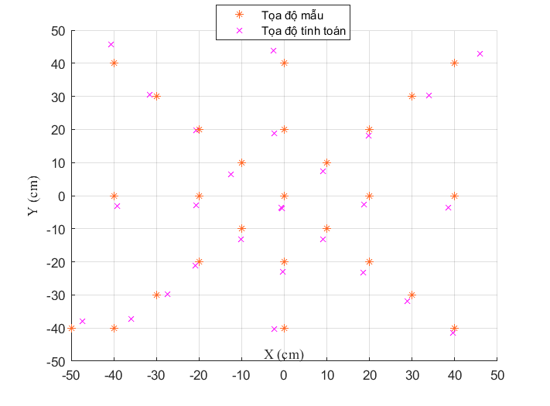

Hình . Biểu đồ các điểm tính toán và tọa độ mẫu trong mặt phẳng 2D ở trường hợp 2

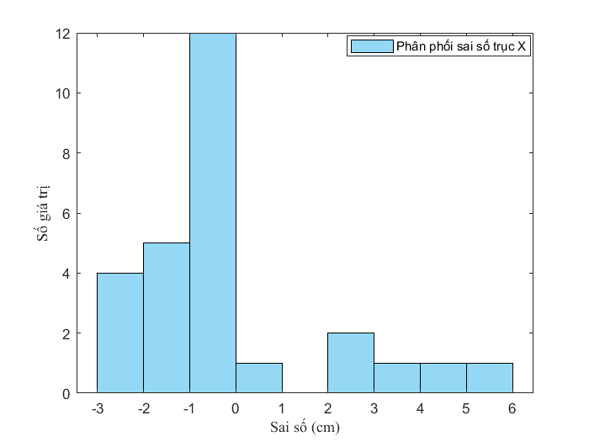

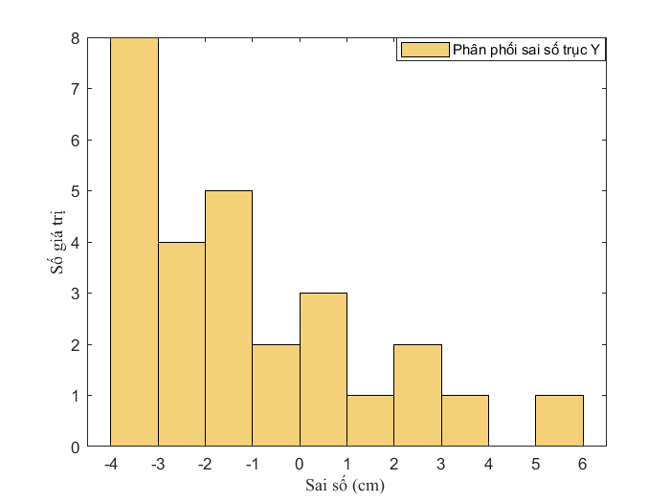

Hình . Biểu đồ phân phối sai số theo trục X và Y ở trường hợp 2

Với tọa độ 2D (x, y), tọa độ tính toán tương đối chính xác so với tọa độ mẫu tương tự như trường hợp 1, giá trị sai số theo trục X và Y nhỏ hơn 10cm và dao động nhiều nhất trong khoảng 2 đến 6cm.

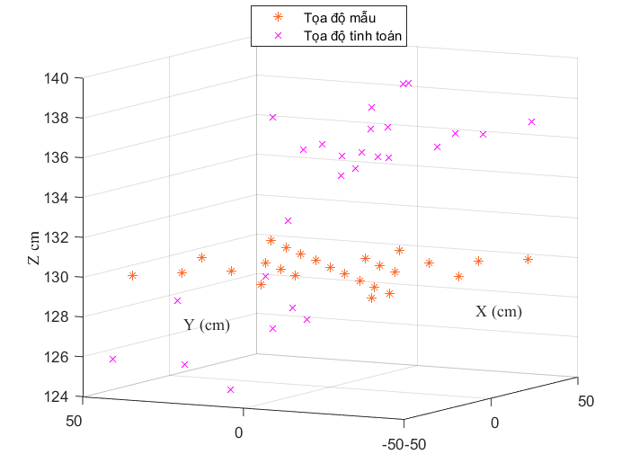

Hình . Biểu đồ các điểm trong không gian 3D ở trường hợp 2

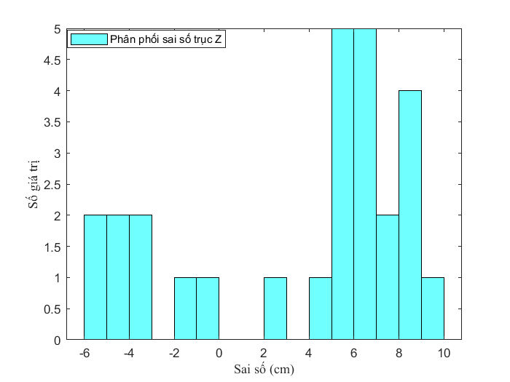

Hình . Biểu đồ phân phối sai số theo trục Z ở trường hợp 2

Từ Hình 3.10 và Hình 3.11 có thể thấy sai số theo trục Z trong trường hợp có góc nghiêng này lớn hơn so với trường hợp 1, sai số tập trung trong khoảng 6 đến 10cm và vẫn không vượt quá 10cm.

## Thực nghiệm số 3

Trường hợp 3 thử nghiệm với góc $yaw=0°$, $pitch=20°$, $roll=10°$, độ cao thiết bị di động là 135cm. Chọn thử nghiệm với góc roll nhỏ vì trong thực tế khi con người sử dụng điện thoại, thường ít khi gây ra góc roll lớn.

Bảng . Các giá trị trong bộ dữ liệu trường hợp 3

|  |  |  |  |  |  |
| --- | --- | --- | --- | --- | --- |
| **Tọa độ mẫu** | | | **Tọa độ tính toán** | | |
| **X cm** | **Y cm** | **Z cm** | **x cm** | **y cm** | **z cm** |
| -70 | 0 | 135 | -72.98 | -0.28 | 140.2 |
| -50 | 0 | 135 | -51.92 | -2.5 | 134.31 |
| -40 | -40 | 135 | -36.08 | -39.61 | 148.67 |
| -40 | 40 | 135 | -44.4 | 43.06 | 133.17 |
| -30 | 0 | 135 | -29.47 | -3.96 | 142.25 |
| -20 | 20 | 135 | -21.22 | 19.93 | 138.42 |
| -20 | 20 | 135 | -20.34 | 21.49 | 145.76 |
| -10 | 0 | 135 | -10.2 | -5.77 | 145.23 |
| 0 | -30 | 135 | -2.86 | -31.64 | 150.44 |
| 0 | -10 | 135 | 1.14 | -11.53 | 148.22 |
| 0 | 0 | 135 | 0.75 | -4.75 | 145.6 |
| 0 | 10 | 135 | -0.3 | 6.24 | 141.13 |
| 0 | 30 | 135 | -1.42 | 29.79 | 129.28 |
| 0 | 50 | 135 | -0.22 | 55.12 | 131.98 |
| 10 | 0 | 135 | 11.5 | -6.27 | 146.38 |
| 20 | -20 | 135 | 16.87 | -25.9 | 148.33 |
| 20 | 20 | 135 | 21.08 | 17.21 | 134.29 |
| 30 | 0 | 135 | 30.76 | -5.76 | 148.22 |
| 40 | 40 | 135 | 46.67 | 38.84 | 129.64 |

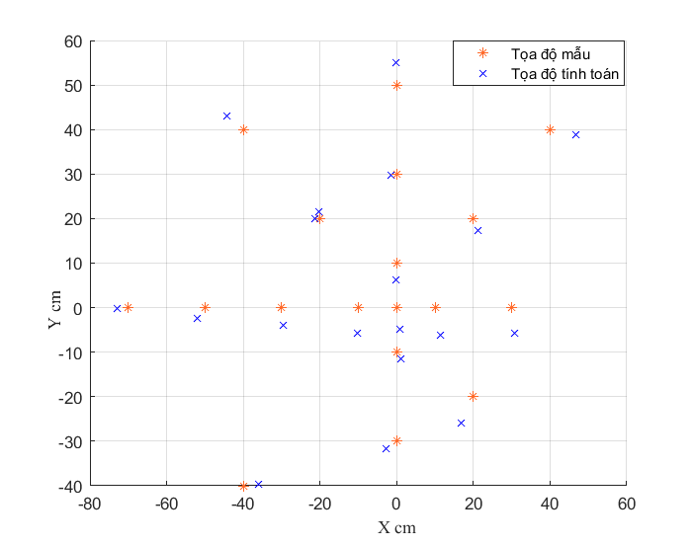

Hình . Biểu đồ các điểm trong hệ tọa độ 2D ở trường hợp 3

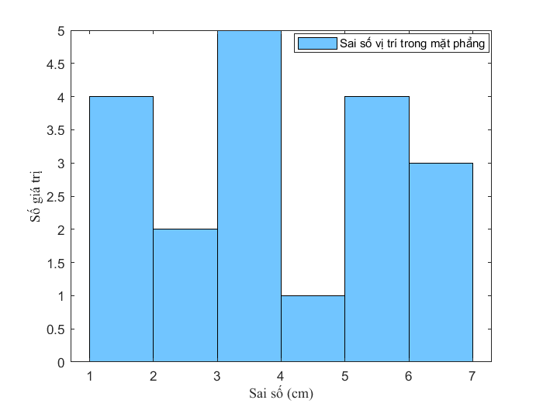

Hình . Sai số vị trí trong mặt phẳng nằm ngang

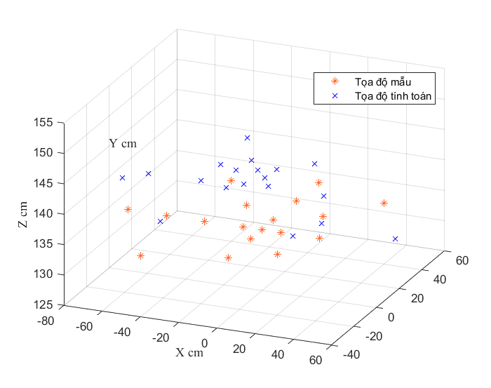

Hình . Biểu đồ các điểm trong hệ tọa độ 3D ở trường hợp 3

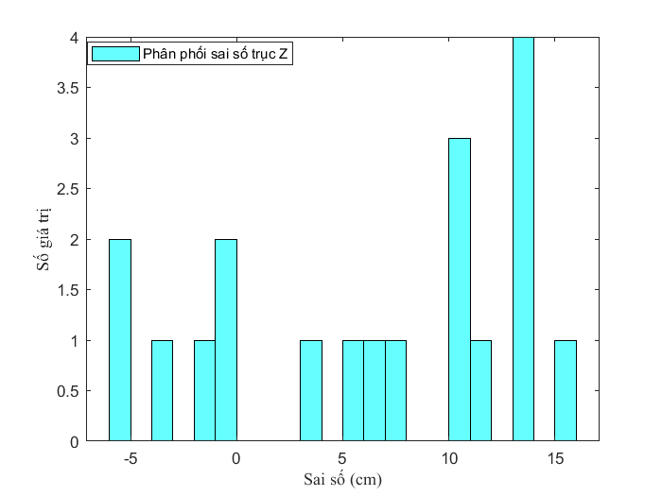

Hình . Phân phối sai số theo trục Z ở trường hợp 3

Ở trường hợp 3 ta có thể thấy sai số theo trục X và trục Y vẫn đạt được phổ biến ở mức dưới 6cm và sai số vị trí trong mặt phẳng nằm ngang dưới 7cm như hai trường hợp trên, tuy nhiên sai số theo trục Z đã tăng lên, điều này là do khi có sự tác động của cả góc pitch và góc roll, quá trình tính toán trở nên phức tạp hơn dẫn đến sai số tăng.

## Thực nghiệm số 4

Trường hợp này thử nghiệm với giá trị $yaw=90°$, $pitch=roll=0°$, độ cao thiết bị di động là 125cm. Mục đích của trường hợp này là thử nghiệm kết quả tính toán vị trí khi xoay trục y của mặt phẳng điện thoại lệch khỏi hướng trục Y của hệ tọa độ thực cố định.

Bảng . Một số giá trị tọa độ trong trường hợp 4

|  |  |  |  |  |  |
| --- | --- | --- | --- | --- | --- |
| Tọa độ mẫu | | | Tọa độ tính toán | | |
| X (cm) | Y (cm) | Z (cm) | x (cm) | y (cm) | z (cm) |
| -70 | 0 | 125 | -64.11 | -5.15 | 124.06 |
| -60 | -60 | 125 | -66.03 | -65.59 | 118.42 |
| -60 | 0 | 125 | -57.7 | -4.54 | 115.42 |
| -60 | 60 | 125 | -60.55 | 63.74 | 124.06 |
| -40 | -40 | 125 | -42.33 | -43.99 | 124.09 |
| -40 | 0 | 125 | -43.64 | -5.54 | 121.28 |
| -40 | 40 | 125 | -38.93 | 37.74 | 121.38 |
| -20 | -20 | 125 | -20.23 | -23.83 | 121.28 |
| -20 | 0 | 125 | -21.74 | -4.36 | 121.28 |
| -20 | 20 | 125 | -19.49 | 17.26 | 118.39 |
| 0 | -70 | 125 | -2.26 | -74.77 | 121.28 |
| 0 | -60 | 125 | -2.33 | -64.53 | 121.28 |
| 0 | -40 | 125 | -1.47 | -43.73 | 121.28 |
| 0 | -20 | 125 | -1.41 | -25.8 | 121.3 |

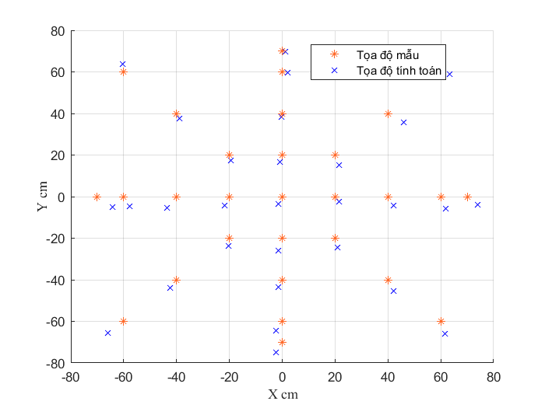

Hình . Biểu đồ các điểm trong mặt phẳng 2D ở trường hợp 4

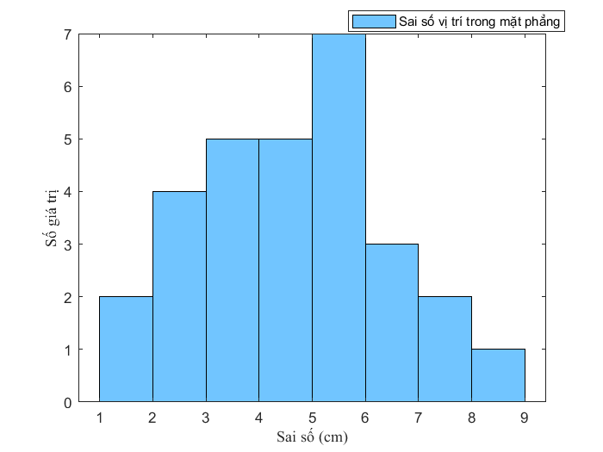

Hình . Sai số vị trí trong mặt phẳng nằm ngang

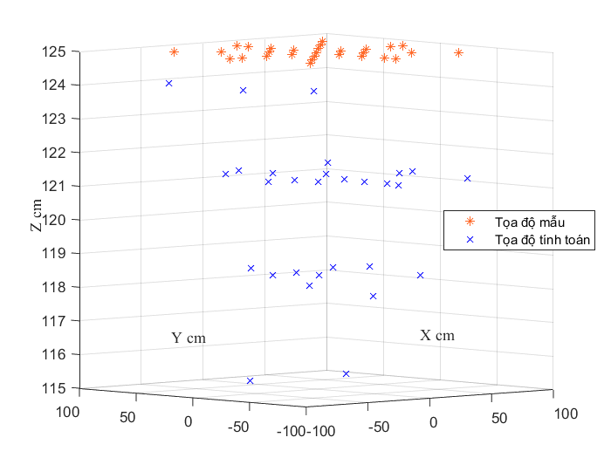

Hình . Biểu đồ các điểm trong không gian 3D ở trường hợp 4

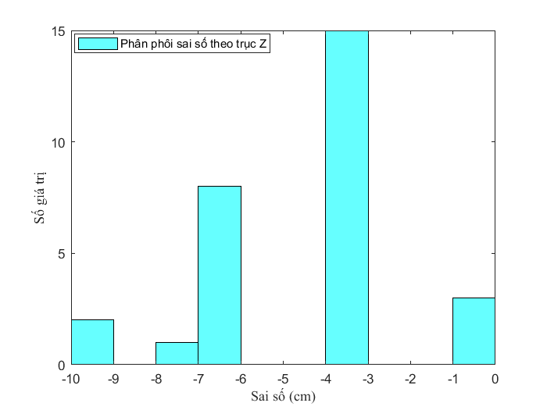

Hình . Biểu đồ phân phối sai số theo trục Z ở trường hợp 4

Trong trường hợp này, sai số vị trí trong mặt phẳng nằm ngang vẫn phổ biến ở mức dưới 7cm, sai số theo trục Z vẫn nằm trong khoảng từ 4 đến 10cm tương tự như các trường hợp trên.

# KẾT LUẬN

## Kết luận

Sau quá trình thực hiện đồ án tốt nghiệp này, em đã có được những kiến thức về:

* Kỹ thuật truyền thông bằng ánh sáng khả kiến
* Lập trình phần mềm trên thiết bị di động chạy hệ điều hành Android kết hợp với lập trình Python xử lý ảnh
* Tìm hiểu và nghiên cứu một kỹ thuật để xác định vị trí điện thoại trong không gian so với đèn

Sản phẩm đồ án thu được kết quả như sau:

* Dựa vào ảnh thu được, tính toán các giá trị để tìm ra tọa độ của thiết bị thu trong không gian ba chiều. Kết hợp vị trí tọa độ với dữ liệu giải mã từ đèn là ID của đèn suy ra vị trí của thiết bị di động trong không gian (ứng dụng trong hệ thống gồm nhiều đèn).
* Vị trí tọa độ tính toán tương đối chính xác so với tọa độ mẫu, sai số vị trí trong mặt phẳng nằm ngang phổ biến ở mức dưới 7cm, sai số theo trục Z phổ biến không quá 10cm.

## Hướng phát triển của đồ án trong tương lai

Với sự phát triển mạnh mẽ của thiết bị di động và đèn LED, tiềm năng cho định vị sử dụng truyền thông bằng ánh sáng khả kiến là rất lớn, đồ án này có nhiều cơ hội để cải tiến và phát triển. Các hướng bao gồm:

* Kết hợp thuật toán xác định vị trí với các phương pháp điều chế có tốc độ nhanh hơn, hiệu quả hơn của VLC.
* Thu thập, lưu trữ dữ liệu về vị trí để tạo thành bản đồ tracking.

# TÀI LIỆU THAM KHẢO

|  |  |
| --- | --- |
| [1] | L. U. Khan, "Visible light communication: applications, architecture, standardization and research challenges," *Digital Communications and Networks,* vol. 3, 2017. |
| [2] | C. Ley-Bosch, I. Alonso-González, D. Sánchez-Rodríguez, C. Ramírez-Casanas, "Evaluation of the effects of hidden node problems in IEEE 802.15.7 uplink performance," *Sensor,* vol. 16, 2016. |
| [3] | IEEE, "IEEE Approved Draft Standard for Short-Range Wireless Optical Communication Using Visible Light," *IEEE P802.15.7/D8,* 2011. |
| [4] | P. H. Pathak, X. Feng, P. Hu, P. Mohapatra, "Visible Light Communication, Networking, and Sensing: A Survey, Potential and Challenges," *IEEE Commun. Surv. Tutorials,* vol. 17, pp. 2047-2077, 2015. |
| [5] | A. El Gamal and H. Eltoukhy, "CMOS image sensors," *IEEE Circuits Devices Mag,* vol. 21, pp. 6-20, May 2005. |
| [6] | Z. Chen, X. Wang, S. Pacheco, and R. Liang, "Impact of CCD camera SNR on polarimetric accuracy," *Appl. Opt.,* vol. 53, p. 7649, 2014. |
| [7] | Anurag Sarkar, Shalabh Agarwal, Asoke Nath, "Li-Fi technology: Data Transmission through Visible Light," *International Journal of Advance Research in Computer Science and Management,* vol. 3, pp. 1-10, 2015. |
| [8] | C. B. Liu, B. Sadeghi, and E. W. Knightly, "Enabling vehicular visible light communication (V2LC) networks," in *Proceedings of the Eighth ACM international workshop on Vehicular inter-networking*, Las Vegas Nevada USA: ACM, 2011. |
| [9] | J. Grubor, S. C. J. Lee, K. Langer, T. Koonen and J. W. Walewski, "Wireless High-Speed Data Transmission with Phosphorescent White-Light LEDs," in *33rd European Conference and Exhibition of Optical Communication - Post-Deadline Papers (published 2008)*, Berlin, Germany, 2007. |
| [10] | S. Park, D. Jung, H. Shin, D. Shin, Y. Hyun, K. Lee, and Y. Oh, "Information broadcasting system based on visible light signboard," *Proc. Wireless Opt. Commun,* pp. 311-313, 2007. |
| [11] | H. Nguyen, M. D. Thieu, T. L. Pham, H. Nguyen, and Y. M. Jang, "The Impact of Camera Parameters on Optical Camera Communication," *2019 International Conference on Artificial Intelligence in Information and Communication (ICAIIC),* 2019. |
| [12] | M. D. Soltani, A. A. Purwita, Z. Zeng, H. Haas, and M. Safari, "Modeling the Random Orientation of Mobile Devices: Measurement, Analysis and LiFi Use Case," *IEEE Trans. Commun,* vol. 67, p. 2157–2172, 2019. |

# PHỤ LỤC

**Chương trình đọc các thông số của camera:**

class MainActivity : AppCompatActivity() {  
 private lateinit var hienthi: LinearLayout  
 private lateinit var cameraManager: CameraManager  
  
 override fun onCreate(savedInstanceState: Bundle?) {  
 super.onCreate(savedInstanceState)  
 setContentView(R.layout.*activity_main*)  
 cameraManager = getSystemService(*CAMERA_SERVICE*) as CameraManager  
 hienthi = findViewById(R.id.*hienthi*)  
  
 if (ContextCompat.checkSelfPermission(this, android.Manifest.permission.*CAMERA*) != PackageManager.*PERMISSION_GRANTED*) {  
 ActivityCompat.requestPermissions(this, *arrayOf*(android.Manifest.permission.*CAMERA*), 1)  
 } else {  
 doccamera()  
 }  
 }  
  
 override fun onRequestPermissionsResult(requestCode: Int, permissions: Array<out String>, grantResults: IntArray) {  
 super.onRequestPermissionsResult(requestCode, permissions, grantResults)  
 if (requestCode == 1) {  
 if (grantResults.*isNotEmpty*() && grantResults[0] == PackageManager.*PERMISSION_GRANTED*) {  
 doccamera()  
 } else {  
 addTextView("Không có quyền truy cập camera")  
 }  
 }  
  
 }  
 private fun doccamera() {  
 val cameraIds = cameraManager.*cameraIdList* for (cameraId in cameraIds) {  
 val characteristics = cameraManager.getCameraCharacteristics(cameraId)  
 val focalLengths = characteristics.get(CameraCharacteristics.*LENS_INFO_AVAILABLE_FOCAL_LENGTHS*)  
  
 val sensorSize = characteristics.get(CameraCharacteristics.*SENSOR_INFO_PHYSICAL_SIZE*)  
 val sensorWidth = sensorSize!!.*width* val sensorHeight = sensorSize!!.*height* val pixelArraySize = characteristics.get(CameraCharacteristics.*SENSOR_INFO_PIXEL_ARRAY_SIZE*)  
 val pixelWidth = pixelArraySize!!.*width* val pixelHeight = pixelArraySize!!.*height* val onePixelSize = sensorWidth/pixelWidth  
 var cameraInfoText = "Camera ID: $cameraId\n"  
 focalLengths?.*let* **{** for (focalLength in focalLengths) {cameraInfoText += "Tiêu cự: $focalLength\n"}  
 **}** cameraInfoText += "Kích thước cảm biến: Rộng: $sensorWidth Cao: $sensorHeight\n" +  
 "Mảng pixel: Rộng: $pixelWidth Cao: $pixelHeight\n" +  
 "Kích thước 1 pixel = $onePixelSize"  
  
 addTextView(cameraInfoText)  
 }  
 }  
 private fun addTextView(text: String){  
 val textView = TextView(this)  
 textView.*text* = text  
 hienthi.addView(textView)  
 }  
}